**ΥΠΟΥΡΓΕΙΟ ΕΘΝΙΚΗΣ ΠΑΙΔΕΙΑΣ ΚΑΙ ΘΡΗΣΚΕΥΜΑΤΩΝ**



**ΦΥΣΙΚΗ**

**ΓΕΝΙΚΗΣ ΠΑΙΔΕΙΑΣ**

**Β΄ ΤΑΞΗΣ ΓΕΝΙΚΟΥ ΛΥΚΕΙΟΥ**

**Τόμος 1ος**

**ΥΠOΥΡΓΕIO ΠΑIΔΕIΑΣ ΚΑI ΘΡΗΣΚΕΥΜΑΤΩΝ**

**ΦΥΣΙΚΗ**

**B΄ ΤΑΞΗΣ ΓΕΝΙΚΟΥ ΛΥΚΕΙΟΥ**

**1ος τόμος**

**ΙΝΣΤΙΤΟΥΤΟ ΤΕΧΝΟΛΟΓΙΑΣ ΥΠΟΛΟΓΙΣΤΩΝ ΚΑΙ ΕΚΔΟΣΕΩΝ «ΔΙΟΦΑΝΤΟΣ»**

**Η επανέκδοση του παρόντος βιβλίου πραγματοποιήθηκε**

**από το Ινστιτούτο Τεχνολογίας Υπολογιστών & Εκδόσεων**

**«Διόφαντος» μέσω ψηφιακής μακέτας, η οποία δημιουργήθηκε με χρηματοδότηση από το ΕΣΠΑ / ΕΠ «Εκπαίδευση& Διά Βίου Μάθηση» / Πράξη «ΣΤΗΡΙΖΩ».**

**Οι αλλαγές που ενσωματώθηκαν στην παρούσα επανέκδοση έγιναν με βάση τις διορθώσεις του Ινστιτούτου Eκπαιδευτικής Πολιτικής.**

**ΣΤΟΙΧΕΙΑ ΑΡΧΙΚΗΣ ΕΚΔΟΣΗΣ**

**ΣΤΟΙΧΕΙΑ ΕΠΑΝΕΚΔΟΣΗΣ**

**Το κεφάλαιο 1 προέρχεται από το βιβλίο «Φυσική Γενικής Παιδείας Β΄ Τάξης Γενικού Λυκείου», ΟΕΔΒ 2010.**

**ΟΜΑΔΑ ΣΥΓΓΡΑΦΗΣ**

**Αλεξάκης Νίκος, Msc φυσικός, καθηγητής 5ου Λυκείου Κορυδαλλού**

**Αμπατζής Σταύρος, Δρ φυσικός, καθηγητής Γενναδείου Σχολής**

**Γκουγκούσης Γιώργος, φυσικός, ιδιοκτήτης - διευθυντής φροντιστηρίου**

**Κουντούρης Βαγγέλης, φυσικός, καθηγητής 1ου Γυμνασίου Ιλίου**

**Μοσχοβίτης Νίκος, φυσικός, καθηγητής εκπ/ρίων Κωστέα - Γείτονα**

**Οβαδίας Σάββας, φυσικός, καθηγητής Λυκείου Ν. Αρτάκης**

**Πετρόχειλος Κλεομένης, φυσικός, καθηγητής Αμερικανικού Κολλεγίου**

**Σαμπράκος Μενέλαος, φυσικός, ιδιοκτήτης - διευθυντής φροντιστηρίου**

**Ψαλίδας Αργύρης, Δρ φυσικός, καθηγητής Κολλεγίου Αθηνών**

**ΣΥΝΤΟΝΙΣΤΗΣ ΣΥΓΓΡΑΦΙΚΗΣ ΟΜΑΔΑΣ**

**Πετρόχειλος Κλεομένης, φυσικός, καθηγητής Αμερικανικού Κολλεγίου**

**ΙΣΤΟΡΙΚΑ ΕΝΘΕΤΑ**

**Καζαντζή Μαρία, φυσικός, καθηγήτρια β/θμιας εκπαίδευσης**

**ΥΠΕΥΘΥΝΟΣ ΣΤΟ ΠΛΑΙΣΙΟ ΤΟΥ ΠΑΙΔΑΓΩΓΙΚΟΥ ΙΝΣΤΙΤΟΥΤΟΥ**

**Ραγιαδάκης Χρήστος, πρόεδρος στον τομέα Φυσικών Επιστημών του Παιδαγωγικού Ινστιτούτου**

**ΓΛΩΣΣΙΚΗ ΕΠΙΜΕΛΕΙΑ**

**Χριστοδούλου Ειρήνη, φιλόλογος**

**ΣΧΕΔΙΑΣΜΟΣ ΕΝΤΥΠΟΥ ΚΑΙ ΚΑΛΛΙΤΕΧΝΙΚΗ ΕΠΙΜΕΛΕΙΑ**

**Παπαζαχαροπούλου Μαρία**

**ΗΛΕΚΤΡΟΝΙΚΗ ΣΧΕΔΙΑΣΗ ΣΧΗΜΑΤΩΝ**

**Γαβριηλίδου Δανάη**

**ΜΑΚΕΤΤΑ ΕΞΩΦΥΛΛΟΥ:**

**«ΑΦΟΙ ΠΕΡΓΑΜΑΛΗ»**

**Το κεφάλαιο 2 προέρχεται από το βιβλίο «Φυσική Γενικής Παιδείας Α΄ Τάξης Γενικού Λυκείου», ΟΕΔΒ 2010.**

**YΠΕΥΘΥΝΟΣ ΤΗΣ ΣΥΓΓΡΑΦΙΚΗΣ ΟΜΑΔΑΣ**

**Παναγιώτης Β. Κόκκοτας, Καθηγητής της Διδακτικής των Φυσικών Επιστημών του Πανεπιστημίου Αθηνών**

**ΣΥΓΓΡΑΦΙΚΗ ΟΜΑΔΑ**

**Ιωάννης Α. Βλάχος, Διδάκτορας, Σχολικός Σύμβουλος του κλάδου ΠΕ4**

**Ιωάννης Γ. Γραμματικάκης, Επίκουρος Καθηγητής Φυσικής στο Πανεπιστήμιο Αθηνών**

**Βασίλης Α. Καραπαναγιώτης, Φυσικός, Καθηγητής Πειραματικού Σχολείου Πανεπιστημίου Αθηνών**

**Περικλής Εμ. Περιστερόπουλος, Φυσικός, Υποψήφιος Διδάκτορας, Καθηγητής στο 3ο Λύκειο Βύρωνα**

**Γιώργος Β. Τιμοθέου, Φυσικός, Λυκειάρχης στο 2ο Λυκείου Αγ. Παρασκευής**

**ΕΠΙΤΡΟΠΗ ΚΡΙΣΗΣ**

**Φλυτζάνης Νικόλαος (Πρόεδρος), Καθηγητής Τμήματος Φυσικής του Πανεπιστημίου Κρήτης**

**Καλοψικάκης Εμμανουήλ, Φυσικός, τ. Σχολικός Σύμβουλος**

**Ξενάκης Χρήστος, Δρ. Φυσικός, Σχολικός Σύμβουλος Φθιώτιδος**

**Πάλλας Δήμος, Φυσικός, Υποδιευθυντής 1ου Λυκείου Λαμίας**

**Στεφανίδης Κωνσταντίνος, Δρ. Φυσικός, Σχολικός Σύμβουλος Πειραιά**

**ΕΥΧΑΡΙΣΤΙΕΣ**

**Θα θέλαμε να ευχαριστήσουμε τους Καθηγητές της Φυσικής που μας βοήθησαν στο έργο μας:**

**1. Την Σωτηρία Θεοδωρίδου για τη συμβολή της στις Λύσεις των Ασκήσεων, στις Περιλήψεις, στο Ευρετήριο και στο Γλωσσάρι.**

**2. Την Σοφία Ιωαννίδου για τη συμβολή της στη Λύση των ασκήσεων Α΄ και Β΄ Λυκείου.**

**3. Τον Κώστα Ζαχαριάδη και την Ταραώ Μπουγά για τις εύστοχες παρατηρήσεις τους στο βιβλίο της Γ΄ Λυκείου Γενικής Παιδείας.**

**4. Την Γεωργία Αγγελοπούλου για τις Ασκήσεις που πρότεινε να συμπεριληφθούν στα βιβλία.**

**5. Την Μαρία Σωτηράκου για τη συμβολή της στο Ευρετήριο.**

**Οι συγγραφείς ευχαριστούν τον Ιωάννη Βαγιωνάκη, Φυσικό, για τη συμβολή του στη συγγραφή ασκήσεων και ερωτήσεων, για τις παρατηρήσεις και υποδείξεις του, καθώς και για τη βοήθειά του στην επιμέλεια έκδοσης.**

**Το κεφάλαιο 3,4 προέρχεται από το βιβλίο «Φυσική Γενικής Παιδείας Γ΄ Τάξης Γενικού Λυκείου», ΟΕΔΒ 2012**

**ΟΜΑΔΑ ΣΥΓΓΡΑΦΗΣ**

**Πέτρος Γεωργακάκος, φυσικός, καθηγητής 3ου Λυκείου Ηλιούπολης**

**Αθανάσιος Σκαλωμένος, φυσικός, καθηγητής 1ου Λυκείου Ζωγράφου**

**Νικόλαος Σφαρνάς, φυσικός, καθηγητής 56ου Λυκείου Αθηνών**

**Ιωάννης Χριστακόπουλος, φυσικός, καθηγητής του Ε.Π.Λ. Νέας Φιλαδέλφειας «Μίλτος Κουντουράς»**

**ΟΜΑΔΑ ΚΡΙΣΗΣ**

**Ευάγγελος Κούκλης, φυσικός, καθηγητής 6ου Λυκείου Ζωγράφου**

**Σπύρος Τζαμαρίας, φυσικός στοιχειωδών σωματιδίων. Κύριος ερευνητής Ε.Κ.Ε.Φ.Ε. «Δημόκριτος»**

**Χρήστος Χρονόπουλος, φυσικός, καθηγητής 4ου Λυκείου Αμαρουσίου**

**ΥΠΕΥΘΥΝΟΣ ΣΤΟ ΠΛΑΙΣΙΟ ΤΟΥ ΠΑΙΔΑΓΩΓΙΚΟΥ ΙΝΣΤΙΤΟΥΤΟΥ**

**Χρήστος Δούκας, πάρεδρος Παιδαγωγικού Ινστιτούτου, τομέας Φυσικών Επιστημών**

**ΓΛΩΣΣΙΚΗ ΕΠΙΜΕΛΕΙΑ**

**Μαιρίτα Κλειδωνάρη, φιλόλογος, καθηγήτρια Λυκείου Αγίου Στεφάνου**

**προσαρμογή του βιβλίου για μαθητές με ΜΕΙΩΜΕΝΗ όραση**

**Ομάδα Εργασίας Υπ. Παιδείας, Δια Βίου Μάθησης και Θρησκευμάτων**

**ΠΡΟΣΑΡΜΟΓΗ: Φλεμοτόμου Ιουστίνα (ΙΕΠ)**

**ΕΠΙΜΕΛΕΙΑ: Σπανάκη Άννα (ΙΕΠ)**





**1.1. Ο Νόμος Coulomb**

**1.2. Ηλεκτρικό πεδίο – Ένταση – Δυναμικές γραμμές**

**1.3. Ηλεκτρική Δυναμική Ενέργεια**

**1.4. Δυναμικό – Διαφορά Δυναμικού**

**1.5. Πυκνωτές**

**5 / 4**

**Εισαγωγικό ένθετο**

**Όλοι είχαμε την εμπειρία ενός ηλεκτρικού «τινάγμα-τος» όταν ακουμπήσαμε το αμάξωμα ενός αυτοκινήτου, ή όταν σηκωθήκαμε από μια πλαστική καρέκλα, ή όταν αγγίξαμε την οθόνη ενός υπολογιστή.**

**Τα παραπάνω φαινόμενα και πολλά άλλα, οφείλο-νται σε στατικά (ακίνητα) ηλεκτρικά φορτία, που συγκε-ντρώθηκαν σε κάποια περιοχή των σωμάτων που ηλεκ-τρίσθηκαν.**

**Εξάλλου για πολλούς αιώνες ήταν γνωστή η ιδιότη-τα του ήλεκτρου να έλκει ελαφρά αντικείμενα, αφού το τρίψουμε σε ένα κομμάτι ύφασμα.**

**Διαπιστώθηκε με πειράματα, ότι την ιδιότητα αυτή αποκτούν και άλλα σώματα όπως ο εβονίτης, το γυαλί, το ρετσίνι, το νάυλον, το λάστιχο, η πορσελάνη, η μίκα κ.ά. (πίνακας I).**

|  |  |
| --- | --- |
| **ΟΜΑΔΑ Α** | **ΟΜΑΔΑ Β** |
| **Γυαλί (τριβή σε  μετάξι ή ύφασμα)** | **Κεχριμπάρι  (τριβή σε ύφασμα)** |
| **Μίκα (τριβή σε  ύφασμα)** | **Κομμάτι θείου  (τριβή σε μαλλί ή γούνα)** |
| **Αμίαντος (τριβή σε ύφασμα ή χαρτί)** | **Ελαστικό  (τριβή σε ύφασμα)** |
| **Μίκα (τριβή σε  ξηρό μαλλί)** |

**Πίνακας I: Ο Β. Franklin ονόμασε τα υλικά της ομάδας (Α) θετικά ηλεκτρισμένα και τα υλικά της ομάδας (Β) αρνητικά ηλεκτρισμένα.**

**6 / 5**

**Τα ηλεκτρισμένα σώματα χωρίζονται σε δύο ομάδες. Εκείνα που εμφανίζουν συμπεριφορά όμοια με την ηλεκτρισμένη ράβδο γυαλιού ονομάστηκαν θετικά ηλεκ-τρισμένα, και εκείνα που εμφανίζουν συμπεριφορά όμοια με την ηλεκτρισμένη ράβδο εβονίτη ονομάστηκαν αρνητικά ηλεκτρισμένα.**

**Η θετική και αρνητική ηλέκτριση, αποδόθηκε στα θετικά και αρνητικά φορτία αντίστοιχα.**

**Δύο θετικά ή δύο αρνητικά φορτία ονομάζονται ομώ-νυμα φορτία.**

**Ένα θετικό και ένα αρνητικό ηλεκτρικό φορτίο, ονο-μάζονται ετερώνυμα φορτία.**

**Οι δυνάμεις που αναπτύσσονται μεταξύ φορτισμέ-νων σωμάτων μπορεί να είναι ελκτικές ή απωστικές (εικ. 1).**

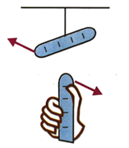 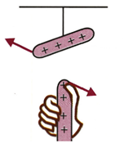 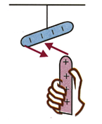

**ράβδος   
εβονίτη**

**γυάλινη   
ράβδος**

**ράβδοι   
εβονίτη**

**γυάλινες   
ράβδοι**

**Εικ. 1. (α) Τα ομώνυμα φορτία απωθούνται**

**(β) Τα ετερώνυμα φορτία έλκονται**

**Δομή της ύλης - Το ηλεκτρόνιο**

**Όλα τα σώματα αποτελούνται από άτομα. Το μοντέ-λο που θα χρησιμοποιούμε για τα άτομα οικοδομείται από ένα πυρήνα, ο οποίος περιέχει τα πρωτόνια που έχουν όλα το ίδιο θετικό ηλεκτρικό φορτίο και τα νετρό-νια που είναι ηλεκτρικά ουδέτερα.**

**7 / 5-6**

**Γύρω από τον πυρήνα περιστρέφονται τα ηλεκτρό-νια. Κάθε ηλεκτρόνιο έχει αρνητικό ηλεκτρικό φορτίο που είναι κατά απόλυτη τιμή ίσο με το θετικό φορτίο του πρωτονίου. Το φορτίο του ηλεκτρονίου είναι η**

**μικρότερη ποσότητα αρνητικού ηλεκτρικού φορτίου που εμφανίζεται ελεύθερη στη φύση (εικ. 2).**

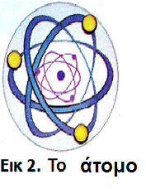

**Κάθε άτομο περιέχει ίσο αριθμό πρωτονίων και ηλεκτρονίων γι αυτό και είναι ηλεκτρικά ουδέτερο. Αν διαταραχθεί η ισορροπία αυτή, τότε λέμε ότι «ηλεκτρίζεται».**

**Τα πρωτόνια και τα νετρόνια του πυρήνα δεν είναι δυνατό να μετακινηθούν με απλές φυσικές μεθόδους αντίθετα τα ηλεκτρόνια, είναι δυνατό να μετακινηθούν με απλές φυσικές μεθόδους, π.χ. με την τριβή ενός σώ-ματος με κάποιο άλλο σώμα.**

**Το Ηλεκτροσκόπιο**

**Το ηλεκτροσκόπιο είναι όργανο που χρησιμοποιεί-ται στα εργαστήρια για την ανίχνευση του ηλεκτρικού φορτίου.**

**8 / 6**

**Η μορφή που συνήθως χρησιμοποιείται είναι το ηλεκτροσκόπιο με δείκτη (εικ. 3). Αποτελείται από μία μεταλλική ράβδο, που στο πάνω άκρο της οποίας είναι στερεωμένο ένα μεταλλικό σφαιρίδιο. Στο μέσο της μεταλλικής ράβδου υπάρχει ένας μεταλλικός δείκτης, (συνήθως φύλλο αλουμινίου).**

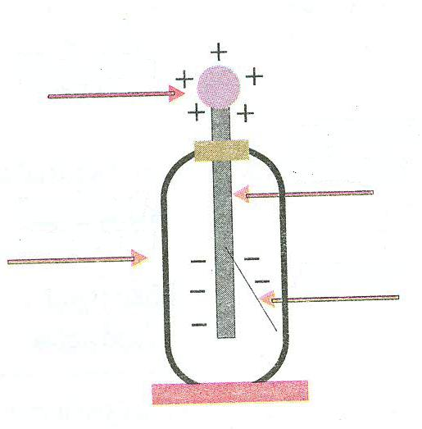

**Σφαιρίδιο**

**μεταλλικό**

**περίβλημα**

**μεταλλικό**

**στέλεχος**

**Δείκτης**

**Εικ. 3. Ηλεκτροσκόπιο**

**Το σύστημα βρίσκεται μέσα σε μεταλλικό κουτί.**

**Όταν η μεταλλική ράβδος με το δείκτη φορτισθούν, απωθούνται λόγω του ομόσημου φορτίου τους. Όσο μεγαλύτερο είναι το ηλεκτρικό φορτίο τόσο μεγαλύτερη είναι η γωνία που σχηματίζεται μεταξύ ράβδου και δείκτη.**

**Τρόποι ηλέκτρισης**

**1. Με τριβή**

**Αν τρίψουμε μια ράβδο γυαλιού με ένα μεταξωτό ύφασμα, τότε ηλεκτρόνια της ράβδου μεταφέρονται στο ύφασμα. Η ράβδος έχει αποκτήσει θετικό ηλεκτρικό φορτίο (έλλειμμα e–) , ενώ το ύφασμα αρνητικό ηλεκ-τρικό φορτίο (πλεόνασμα e–).**

**Αντίστοιχα, τριβή ράβδου από εβονίτη με τρίχωμα γάτας προκαλεί μετακίνηση ηλεκτρονίων από το τρίχω-μα στον εβονίτη. Έχουμε λοιπόν φόρτιση του εβονίτη με αρνητικό φορτίο (πλεόνασμα ηλεκτρονίων) και φόρ-τιση του τριχώματος με θετικό φορτίο (έλλειμμα ηλεκ-τρονίων) (εικ. 4).**

**9 / 6**

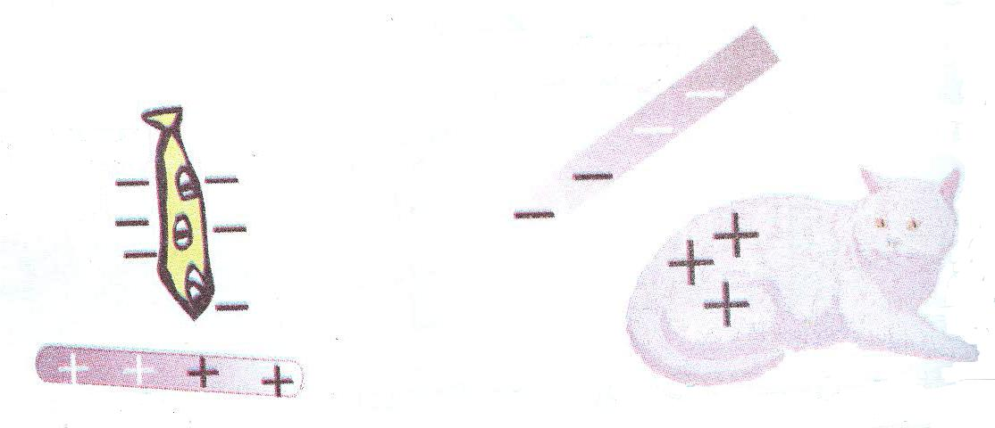

**Μεταξωτό**

**ύφασμα**

**Γυαλί**

**Εβονίτης**

**Τρίχωμα γάτας**

**Εικ. 4 Ηλέκτριση με τριβή**

**2. Με επαγωγή**

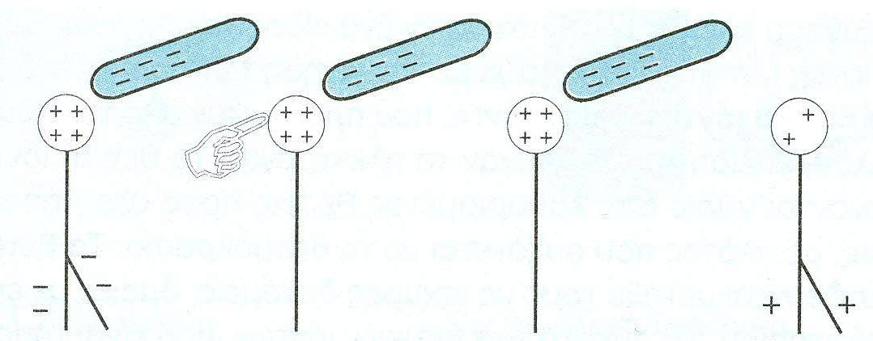

**(α)**

**(β)**

**(γ)**

**(δ)**

**Εικ. 5 Ηλέκτριση με επαγωγή**

**α. Πλησιάζουμε μία αρνητικά φορτισμένη ράβδο στο σφαιρίδιο ηλεκτροσκοπίου. Ο δείκτης αποκλίνει από την αρχική κατακόρυφη θέση του.**

**Αυτό συμβαίνει γιατί τα ηλεκτρόνια (σφαιριδίου - ράβδου - δείκτη) απωθούνται προς τη μεταλλική ράβδο και το δείκτη, οπότε η ράβδος και ο δείκτης φορτίζονται αρνητικά ενώ το σφαιρίδιο θετικά (εικ. 5α).**

**10 / 6-7**

**β. Στη συνέχεια ακουμπάμε με το δάκτυλο μας το σφαιρίδιο του ηλεκτροσκοπίου. Ο δείκτης επανέρχεται στην αρχική του θέση. Αυτό συμβαίνει γιατί τα ηλεκτρό-νια μέσω του σώματος μας μεταφέρονται στη γη. Το σφαιρίδιο παραμένει φορτισμένο θετικά (εικ. 5β).**

**γ. Μετά απομακρύνουμε το δάκτυλο μας από το σφαιρίδιο. Παρατηρούμε ότι το σύστημα παραμένει αμετάβλητο (εικ. 5γ).**

**δ. Τέλος, απομακρύνουμε και τη ράβδο από το σφαι-ρίδιο. Ο δείκτης αποκλίνει από την αρχική κατακόρυφη θέση του. Αυτό συμβαίνει γιατί ηλεκτρόνια της ράβδου και του δείκτη μεταφέρονται στο σφαιρίδιο, οπότε η ρά-βδος και ο δείκτης φορτίζονται θετικά. Το σφαιρίδιο πα-ραμένει θετικά φορτισμένο γιατί τα ηλεκτρόνια που με-ταφέρθηκαν σ’ αυτό, εξουδετέρωσαν μέρος του θετικού του φορτίου (εικ. 5δ).**

**3. Με επαφή**

**Αρνητικά φορτισμένη ράβδος εβονίτη έρχεται σε επαφή με το σφαιρίδιο αρχικά αφόρτιστου ηλεκτροσκο-πίου και στη συνέχεια απομακρύνεται.**

**Παρατηρούμε ότι ο δείκτης αποκλίνει από την αρχι-κή κατακόρυφη θέση του. Αυτό συμβαίνει γιατί ηλεκτρό-νια από τη ράβδο του εβονίτη μεταφέρονται στο ηλεκ-τροσκόπιο φορτίζοντας το αρνητικά (εικ. 6). Βλέπουμε λοιπόν, ότι ένα μέρος του φορτίου της ράβδου μεταφέρ-θηκε στο ηλεκτροσκόπιο κατά τη διάρκεια της επαφής.**

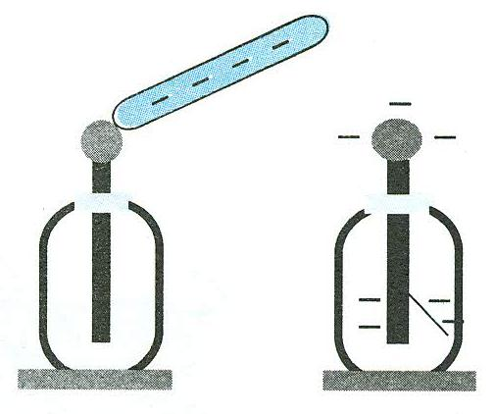

**Εικ. 6. Ηλέκτριση σώματος με επαφή.**

**11 / 7**

**Αγωγοί - Μονωτές - Ηλεκτρικό κύκλωμα**

**α) Στην καθημερινή ζωή συμβαίνουν φαινόμενα, που προκαλούνται από κινούμενα ηλεκτρικά φορτία. Στην κίνηση των ηλεκτρικών φορτίων οφείλεται ο ηλεκτρικός φωτισμός, η ηλεκτρική θέρμανση, η κίνηση των ηλεκ-τρικών κινητήρων, η λειτουργία του ραδιοφώνου, η λει-τουργία της τηλεόρασης, η λειτουργία των ηλεκτρονι-κών υπολογιστών κ.ά. Με το σύνολο των φαινομένων που προκαλούνται από κινούμενα φορτία ασχολείται ο Δυναμικός Ηλεκτρισμός.**

**Τα σώματα που επιτρέπουν τη μετακίνηση φορτίου μέσα από τη μάζα τους λέγονται αγωγοί. Αγωγοί είναι τα μέταλλα, οι ηλεκτρολυτικοί αγωγοί, οι ημιαγωγοί, οι υπεραγωγοί, τα ιονισμένα αέρια, όπως και όλα τα έμβια όντα.**

**Τα σώματα που δεν επιτρέπουν τη μετακίνηση φορ-τίου μέσα από τη μάζα τους λέγονται μονωτές. Μονω-τές είναι το ξύλο, το γυαλί, το πλαστικό, το χαρτί, το καουτσούκ, τα κεραμικά, το λάστιχο κ.ά.**

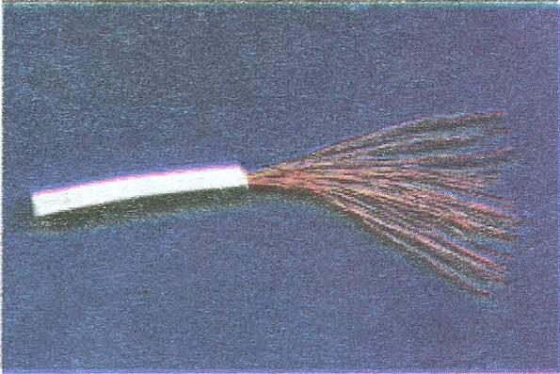

**Εικ. 7. Χάλκινο σύρμα.**

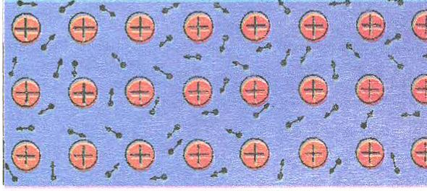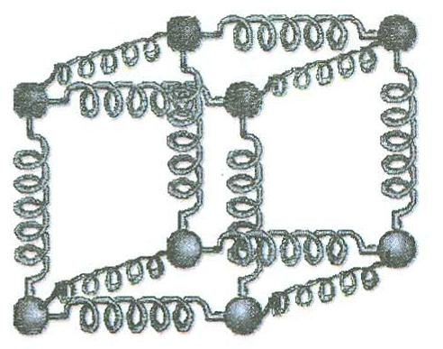

**+**

**Εικ. 8. Εσωτερικό μεταλλικού αγωγού.**

**Εικ. 9. Πλέγμα**

**Ας δούμε τι γίνεται στους μεταλλικούς αγωγούς, που είναι οι συνηθέστεροι και έχουν μεγαλύτερη σχέση με την καθημερινή ζωή. Ένα τυπικό παράδειγμα μεταλλι-κού αγωγού είναι το χάλκινο σύρμα (εικ. 7), το οποίο υπάρχει μέσα στα καλώδια που χρησιμοποιούμε στις οικιακές συσκευές. Στο εσωτερικό ενός ουδέτερου με-ταλλικού αγωγού υπάρχει μεγάλος αριθμός (περίπου 1023/cm3) ελευθέρων ηλεκτρονίων και θετικών ιόντων. Τα ελεύθερα ηλεκτρόνια είναι ηλεκτρόνια, που ξέφυ-γαν από την έλξη του πυρήνα και κινούνται άτακτα προς όλες τις κατευθύνσεις με ταχύτητες της τάξης των km/s (ε**ι**κ. 8). Τα ελεύθερα ηλεκτρόνια αποτελούν ένα είδος «ηλεκτρονικού αερίου», γιατί η κίνηση τους μοιάζει με την κίνηση των μορίων ενός αερίου. Τα θε-τικά ιόντα είναι τα ιόντα, που προέκυψαν από τα άτομα του μετάλλου, επειδή τους ξέφυγαν τα ηλεκτρόνια. Τα θετικά ιόντα ταλαντώνονται γύρω από καθορισμένες θέσεις προς όλες τις κατευθύνσεις, με πλάτος που αυξάνεται με τη θερμοκρασία. Τα θετικά ιόντα συνδέο-νται μεταξύ τους με ισχυρές δυνάμεις, όμοιες με εκείνες ενός ελατηρίου. Το σύνολο των θετικών ιόντων, που είναι τοποθετημένα σε καθορισμένες θέσεις καλείται πλέγμα (εικ. 9).**

**12 / 7-8**

**13 / 8**

**Η αγωγιμότητα των μετάλλων οφείλεται στα ελεύθερα ηλεκτρόνια.**

**Στους μονωτές η μεγάλη πλειοψηφία των ηλεκτρο-νίων είναι δέσμια του πυρήνα τους. Υπάρχει περίπου ένα ελεύθερο ηλεκτρόνιο ανά 5 cm3.**

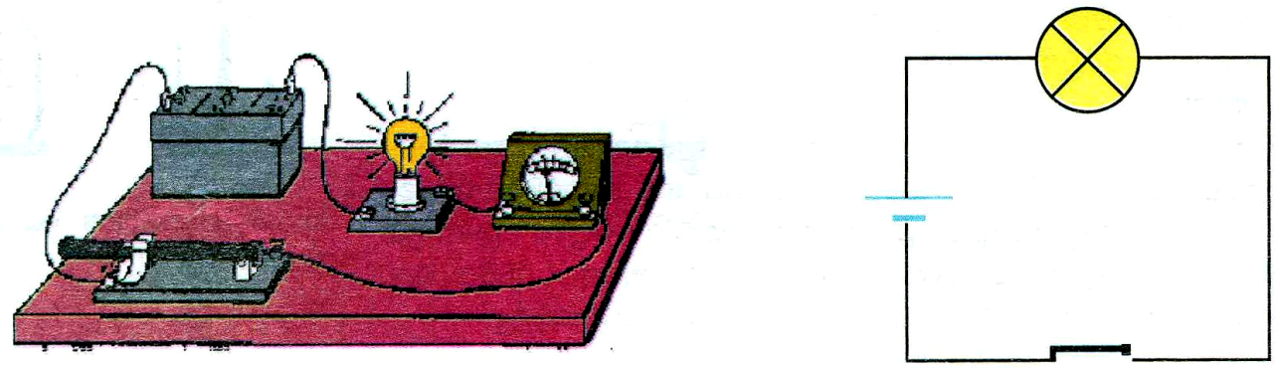

**Δ**

**(α)**

**(β)**

**+**

**–**

**+**

**-**

**Εικ. 10. Ηλεκτρικό κύκλωμα,**

**(α) Εργαστηριακή διάταξη (β) Συμβολισμός**

**β) Ηλεκτρικό κύκλωμα λέμε μια κλειστή αγώγιμη διαδρομή, από την οποία διέρχεται το ηλεκτρικό ρεύμα. Η διάταξη της εικόνας 10, η οποία αποτελείται από μια ηλεκτρική πηγή, ένα διακόπτη Δ, ένα αμπερόμετρο και ένα λαμπτήρα Λ, είναι ένα απλό ηλεκτρικό κύκλωμα.**

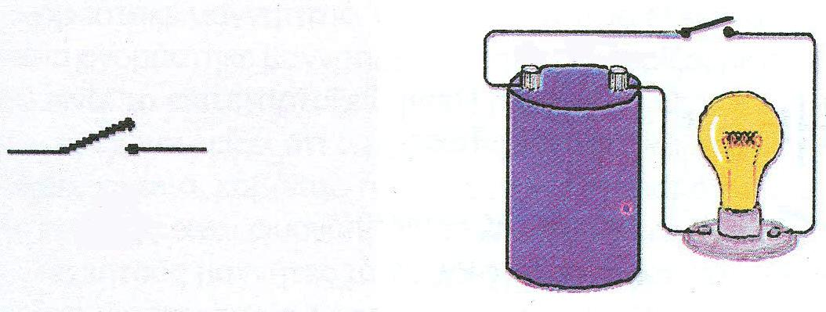

**Δ**

**V**

**+**

**–**

**Εικ. 12. Ανοικτό κύκλωμα**

**Εικ. 11. Συμβολισμός ανοικτού διακόπτη**

**Όταν ο διακόπτης Δ είναι ανοικτός (εικ. 11), το κύ-κλωμα λέγεται ανοικτό κύκλωμα και δε διαρρέεται από ρεύμα (εικ. 12).**

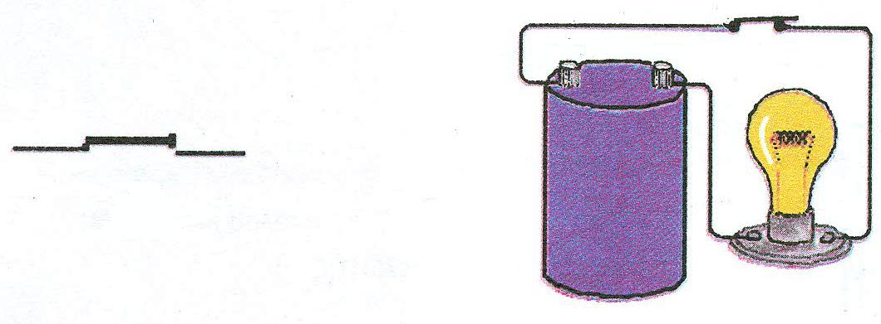

**Δ**

**V**

**+**

**–**

**Εικ. 13. -Συμβολισμός κλειστού διακόπτη**

**Εικ. 14. Κλειστό κύκλωμα**

**Όταν ο διακόπτης Δ είναι κλειστός (εικ. 13), το κύ-κλωμα λέγεται κλειστό κύκλωμα και διαρρέεται από ρεύμα (εικ. 14).**

**Συμβολισμοί σε ηλεκτρικό κύκλωμα**

**Για να παραστήσουμε ένα ηλεκτρικό κύκλωμα στο χαρτί μας, χρησιμοποιούμε σύμβολα για τα στοιχεία που το αποτελούν. Αυτό κάναμε και στο κύκλωμα της εικ. 10.**

**14 / 8-9-10**

**Στον παρακάτω πίνακα υπάρχουν τα σύμβολα των κυριοτέρων στοιχείων ενός ηλεκτρικού κυκλώματος.**

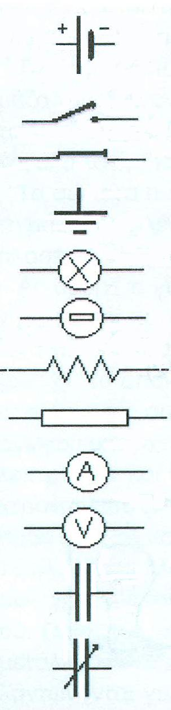

**Μεταβλητή αντίσταση**

**Ηλεκτρολυτική Συσκευή**

**Δίοδος**

**Ηλεκτρική Πηγή Συνεχούς Τάσης**

**Διακόπτης Ανοιχτός**

**Διακόπτης Κλειστός**

**Γείωση**

**Λαμπτήρας**

**Αντιστάτης**

**Αμπερόμετρο**

**Πυκνωτής**

**Μεταβλητός Πυκνωτής**

**Βολτόμετρο**

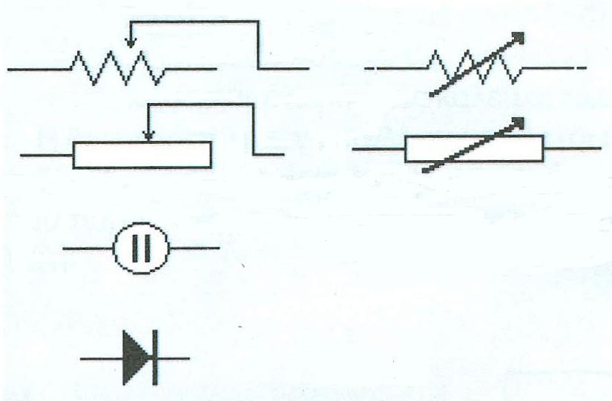

**Μαγνήτες**

**Οι Έλληνες και οι Κινέζοι ήξεραν από την αρχαιό-τητα (περίπου από τον 6ο π.Χ. αιώνα) ένα ορυκτό που είχε την ιδιότητα να έλκει διάφορα σιδερένια αντικείμε-να όπως καρφιά, βελόνες και ρινίσματα σιδήρου. Το ορυκτό αυτό που είχε βρεθεί στην Μαγνησία της Μικράς Ασίας ονομάστηκε μαγνητίτης. Η ιδιότητα του να έλκει τα σιδερένια αντικείμενα ονομάστηκε μαγνητισμός. Σή-μερα γνωρίζουμε ότι το ορυκτό αυτό είναι το επιτετα-ρτοξείδιο του σιδήρου F3Ο4.**

**15 / 10-11**

**Έρευνες έχουν δείξει ότι ο μαγνήτης ασκεί δυνάμεις σε σώματα από σίδηρο, νικέλιο, κοβάλτιο ή κράματα των παραπάνω μετάλλων.**

**Ο Μαγνητίτης είναι φυσικός μαγνήτης. Συνήθως όμως χρησιμοποιούμε τεχνητούς μαγνήτες που έχουν κατάλληλο σχήμα ανάλογα με τη χρήση για την οποία προορίζονται π.χ. ράβδου (ραβδοειδής), πετάλου (πε-ταλοειδής), δίσκου, δακτυλίου ή βελόνας.**

**Αν φέρουμε κοντά σε ένα μαγνήτη αντικείμενα από μαγνητίσιμο υλικό τότε μετατρέπονται και αυτά σε μα-γνήτες. Αυτό μπορεί να συμβεί ακόμα και αν ανάμεσα τους παρεμβάλλεται ένα μη μαγνητίσιμο υλικό όπως π.χ. ξύλο.**

**Φυσικός μαγνήτης**

**Ν**

**S**

**Περιστρεφόμενη μαγνητική βελόνα**

**Μαγνητική βελόνα**

**Ν**

**S**

**Ραβδόμορφος μαγνήτης**

**S**

**Ν**

**Πεταλοειδής μαγνήτης**

**Ν**

**S**

**Πεταλοειδής**

**μαγνήτης**

**σχήματος Π**

**Ν**

**S**

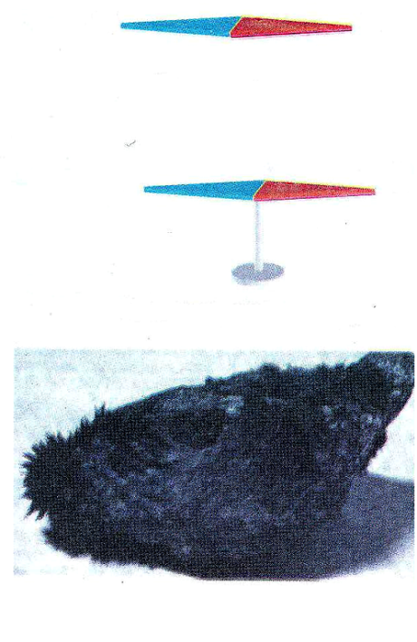 

**Συνηθισμένες μορφές μαγνητών**

**Ορισμένα υλικά, όπως π.χ ο χάλυβας, όταν μαγνη-τιστούν γίνονται μόνιμοι μαγνήτες διατηρούν δηλαδή το μαγνητισμό τους για πολύ χρόνο, ενώ άλλα υλικά όπως π.χ. ο μαλακός σίδηρος διατηρούν το μαγνητισμό τους προσωρινά.**

**16 / 11**

**Κάθε άνθρωπος έχει παρατηρήσει κατά τη διάρ-κεια μιας καταιγίδας, το φαινόμενο της δημιουργίας ενός κεραυνού που διαρκεί μερικά εκατομμυριοστά του δευτερολέπτου. Όταν περπατάμε σ’ ένα χαλί μπορεί να αισθανθούμε ένα ελαφρύ τίναγμα που προκαλεί ένας ηλεκτρικός σπινθήρας. Τα δύο αυτά φαινόμενα παρά τη διαφορά ως προς την κλίμακα που εκδηλώνονται, προκαλούνται από την ίδια αιτία. Η αιτία αυτή είναι οι δυνάμεις που αναπτύσσονται μεταξύ των ηλεκτρικών φορτίων.**

**Σήμερα η ηλεκτρομαγνητική δύναμη αποτελεί μία από τις θεμελιώδεις δυνάμεις, η οποία μαζί με τις βα-ρυτικές (που έχετε διδαχθεί) και τις ασθενείς και ισχυρές πυρηνικές (που θα διδαχθούν στην επόμενη τάξη) αποτελούν τις τέσσερις θεμελιώδεις δυνάμεις στη φύση.**

**Σ’ αυτήν την ενότητα θα μάθουμε για τις δυνάμεις που ασκούνται μεταξύ ακίνητων ηλεκτρικών φορτίων και πως αυτές υπολογίζονται μέσω του νόμου του Coulomb.**

**Θα μάθουμε τι είναι το ηλεκτρικό πεδίο, πως περι-γράφονται οι ηλεκτροστατικές δυνάμεις με τη βοή-θεια του, καθώς επίσης και τα χαρακτηριστικά του.**

**Τέλος, θα μελετήσουμε τις αποθήκες ηλεκτρικού φορτίου και ενέργειας που ονομάζονται πυκνωτές, τη μορφή του πεδίου στο εσωτερικό τους και τη χρησι-μότητα τους.**

**17 / 12**

**( 1.1. ) Ο νόμος του Coulomb**

**Η μελέτη των αλληλεπιδράσεων μεταξύ φορτισμέ-νων σωμάτων ξεκινά από τον Έλληνα Θαλή το Μιλήσιο (600 π.χ.), ο οποίος τρίβοντας το ήλεκτρο (κεχριμπάρι) με ξηρό ύφασμα, παρατήρησε ότι αυτό μπορεί να έλκει μικρά αντικείμενα όπως μικρά κομμάτια χαρτιού. Γι’ αυ-τό το φαινόμενο ονομάστηκε ηλεκτρισμός.**

**Παράλληλα παρατηρήθηκε η ιδιότητα που έχουν κάποια πετρώματα (Μαγνησία γη), να έλκουν τα σιδε-ρένια αντικείμενα. Το φαινόμενο αυτό αντίστοιχα, ονο-μάστηκε Μαγνητισμός.**

**Τα δυο αυτά φαινόμενα θεωρούνταν ανεξάρτητα και μελετήθηκαν χωριστά ως το 1820. Τότε ο Δανός Hans Christian Oersted (1777-1851), διαπίστωσε πειραματικά ότι υπάρχει σχέση μεταξύ των δύο φαινομένων. Ακο-λούθησε πλήθος ερευνητών που μελέτησαν τη σχέση αυτή.**

**James Clerck Maxell 1831 -1879. Σκωτσέζος Φυσι-κός. Υπήρξε Καθηγητής στο King's College και αργότερα στο Cambridge. Διετύπωσε ένα πλήρες σύνολο νόμων για τα ηλεκτρομαγνητικά φαινόμενα και πέτυχε την ενοποίη-ση ηλεκτρισμού-μαγνητισμού.**

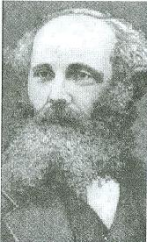

**Τη θεωρία του δημοσίευσε το 1873 στο ονομαστό βιβλίο του με τίτλο «Treatise on Electricity and Magnetism».**

**Ο Γερμανός φυσικός I. Boltzmann αναφε-ρόμενος στις εξισώσεις του Maxwell, παρέθεσε μια γραμμή από το έργο του Goëtte «τις γραμμές αυτές τις έγραψε ένας θεός...».**

**Κυριότεροι από τους ερευνητές ήταν ο Michael Faraday (1791-1867), ο Marie Ampere (1775-1836) και ο James Clerk Maxwell (1831-1879). Ο J.C. Maxwell μετά από με-λέτες έφτασε στο συμπέρασμα ότι και το φως είναι ένα ηλεκτρομαγνητικό κύμα. Ο Maxwell με τέσσε-ρις εξισώσεις του (1864), ολοκλήρωσε τη θεωρία του ηλεκτρομαγνητισμού. Η ενοποίηση ηλεκτρισμού-μαγνη-τισμού (θεωρία ηλεκτρομαγνητισμού) που αποτυπώνε-ται στο παρακάτω διάγραμμα, αποτέλεσε ένα από τα μεγαλύτερα επιτεύγματα της ανθρώπινης διανόησης.**

**18 / 13**

**ΗΛΕΚΤΡΙΣΜΟΣ**

**ΜΑΓΝΗΤΙΣΜΟΣ**

**FARADAY**

**AMPERE**

**ΗΛΕΚΤΡΟ-ΜΑΓΝΗΤΙΚΟ  
ΚΥΜΑ**

**MAXWELL**

**ΘΕΩΡΙΑ**

**ΗΛΕΚΤΡΟΜΑΓΝΗΤΙΣΜΟΥ**

**Ο Charles Augustin Coulomb το 1784 μετά από μία σειρά πειραμάτων, κατάφερε να μετρήσει τις δυνάμεις που αναπτύσσονται μεταξύ ηλεκτρικών φορτίων. Τα συμπεράσματα διατύπωσε με τον παρακάτω νόμο που φέρει το όνομα του.**

**«Κάθε σημειακό ηλεκτρικό φορτίο ασκεί δύναμη σε κάθε άλλο σημειακό ηλεκτρικό φορτίο. Το μέτρο της δύναμης είναι ανάλογο του γινομένου των φορ-τίων που αλληλεπιδρούν και αντίστροφα ανάλογο με το τετράγωνο της μεταξύ τους απόστασης».**

**19 / 13-14**

**Το μέτρο αυτής της ηλεκτρικής δύναμης* δίνεται από την σχέση:**

|  |  |
| --- | --- |
| **+**  **–**  **F1**  **F2**  **q1**  **q2**  **r**  **+**  **+**  **F1**  **F2**  **q1**  **q2** | **(1)** |

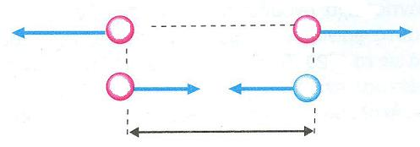

**Εικ.1.1-1. (α) Δυνάμεις απωθητικές (β) Δυνάμεις ελκτικές**

**Η δύναμη Coulomb έχει:**

**Μέτρο: Υπολογίζεται από τη σχέση (1).**

**Διεύθυνση: Τη διεύθυνση της ευθείας που ενώνει τα δύο σημειακά φορτία**, που είναι και φορέας της.**

**Φορά: Οι δυνάμεις Coulomb είναι ελκτικές για ετε-ρώνυμα και απωστικές για ομώνυμα ηλεκτρικά φορτία.**

**Σημείο εφαρμογής: Τα σημειακά φορτία q1 και q2.**

**Η μονάδα μέτρησης του ηλεκτρικού φορτίου στο S.I. είναι το 1C (1 Coulomb).**

**Η σταθερά k ονομάζεται ηλεκτρική σταθερά και εξαρ-τάται από το σύστημα μονάδων και το μέσο στο οποίο βρίσκονται τα ηλεκτρικά φορτία.**

**\* Η δύναμη αυτή ονομάζεται και δύναμη Coulomb.**

**\*\* Στη συνέχεια όταν χρησιμοποιούμε τον όρο φορ-τίο θα εννοούμε σημειακό ηλεκτρικό φορτίο, δηλαδή το φορτίο που φέρει ένα σώμα που θεωρείται σημειακό αντικείμενο.**

**20 / 14**

**Charles Augustin de Coulomb, 1736-1806.**

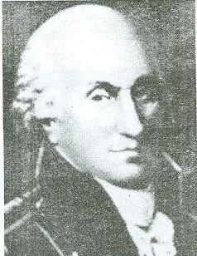

**Γάλλος Φυσικός. Υπήρξε μηχανικός του γαλλικού στρατού. Με το ζυγό στρέψης που εφεύρε, απέδειξε ότι η ηλεκτρική δύναμη μεταξύ δύο μικρών φορτισμένων σφαιρών, είναι αντίστροφα ανάλογη του τετραγώνου της απόστασης τους (νόμος αντιστρόφου τετραγώνου).**

**Όταν τα ηλεκτρικά φορτία που αλληλεπιδρούν βρί-σκονται στο κενό και κατά προσέγγιση στον αέρα, η σταθερά k δίνεται από τη σχέση:**



**όπου εo μία φυσική σταθερά που ονομάζεται απόλυτη διηλεκτρική σταθερά του κενού και έχει τιμή στο S.I.:**

**≃**

**Επομένως η σταθερά k έχει τιμή στο S.I. κατά προσέγ-γιση**



**Ο νόμος του Coulomb ακολουθεί τον νόμο του αντι-στρόφου τετραγώνου, όπως και ο νόμος της παγκό-σμιας έλξης δηλαδή**

|  |  |
| --- | --- |
| **F = σταθ.**  **21 / 14-15**  **1.**  **r2** | **(εικ 2)** |

**0**

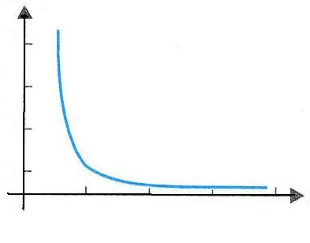

**4 x 9 x 109**

**3 x 9 x 109**

**2 x 9 x 109**

**9 x 109**

**1.0**

**2.0**

**3.0**

**4.0**

**F(N)**

**r(m)**

**Εικ. 1.1-2. Το διάγραμμα του μέτρου της δύναμης Coulomb ως συνάρτηση της απόστασης των φορτίων.**

**Ο Coulomb το 1785 χρησιμοποιώντας τον ομώνυμο «ζυγό στρέψης του Coulomb», επιβεβαίωσε το νόμο του αντιστρόφου τετραγώνου (εικ. 3).**

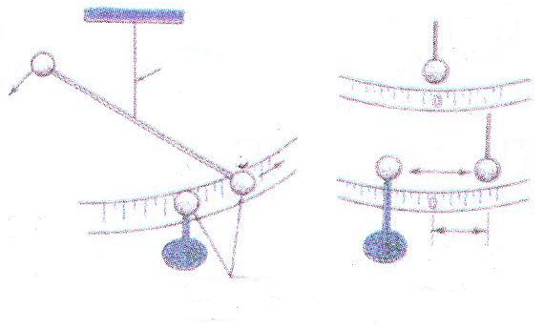

**Α**

**B**

**Α**

**B**

**B**

**ℓ**

**αρχική**

**θέση**

**λεπτό**

**σύρμα**

**απόκλιση**

**του Β**

**κλίμακα**

**Εικ. 1.1-3. Ο ζυγός στρέψης του Coulomb (αρχή λειτουργίας).**

**22 / 15**

**Παράδειγμα 1**

**Δυο μικρά σώματα, έχουν φορτία q1=+2μC και   
q2=–2μC. Τα σώματα απέχουν 2m. Να υπολογισθεί το μέτρο της ελκτικής δύναμης που ασκεί το ένα φορτίο στο άλλο.**

**Λύση**

**Το μέτρο της δύναμης είναι:**



**Παράδειγμα 2**

**Να υπολογισθεί η δύναμη Coulomb που ασκείται με-ταξύ πρωτονίου - ηλεκτρονίου στο άτομο του υδρο-γόνου και να συγκριθεί με τη δύναμη παγκόσμιας έλξης που ασκείται μεταξύ τους. Πόση θα έπρεπε να είναι η μάζα του πυρήνα, ώστε οι δύο δυνάμεις να είναι ίσου μέτρου;**

**Δίδονται:**

**φορτίο πρωτονίου qp = +1,6🞄10-19 C**

**μάζα πρωτονίου mp = 1,7🞄10-27 kg**

**φορτίο ηλεκτρονίου qe= -1,6🞄10-19C**

**μάζα ηλεκτρονίου me = 9,1🞄10-31 kg**

**ηλεκτρική σταθερά k = 9🞄109 Nm2/C2,**

**σταθερά παγκόσμιας έλξης G= 6,7🞄10-11 Nm2/kg2**

**και**

**ακτίνα τροχιάς του ηλεκτρονίου r = 5,3🞄10-11 m.**

**23 / 15**

**Λύση**

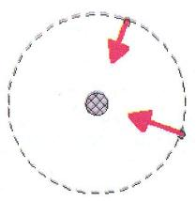

**Fc**

**FN**

**qe**

**me**

**+p**

**Εικ. 1.1-4. Το άτομο του Υδρογόνου**

**Η δύναμη Coulomb μεταξύ πρωτονίου-ηλεκτρονίου είναι:**



**= 8,2🞄10-8 Ν**

**Η δύναμη παγκόσμιας έλξης μεταξύ των μαζών πρωτονίου-ηλεκτρονίου είναι:**

** 3,7🞄10-47 Ν**

**Άρα:** 

**Η δύναμη Coulomb είναι περίπου 1039 φορές μεγαλύτερη από τη δύναμη παγκόσμιας έλξης, γι’ αυτό επικρατεί και οικοδομεί τον μικρόκοσμο.**

**24 / 15-16**

**Για τον υπολογισμό της υποθετικής μάζας m΄p του πυρήνα εργαζόμαστε ως εξής:**

** ή **

**ή  ή**



**ή 3,8🞄1012 Kg**

**Δηλαδή η μάζα του πυρήνα θα έπρεπε να είναι δέκα χιλιάδες φορές μεγαλύτερη από τη μάζα ενός τάνκερ 380.000 τόνων!!!**

**25 / 16**

**( 1.2. ) Ηλεκτρικό πεδίο**

**Όπως μάθαμε κάθε φορτίο ασκεί δύναμη σε κάθε άλ-λο φορτίο. Η δύναμη μεταξύ των φορτίων τείνει στο μη-δέν όταν η απόσταση τους τείνει στο άπειρο. Επομέ-νως, ένα ηλεκτρικό φορτίο ασκεί δύναμη σε κάθε άλλο ηλεκτρικό φορτίο που θα βρεθεί στο χώρο γύρω από αυτό.**

**Ηλεκτρικό πεδίο ονομάζουμε το χώρο μέσα στον οποίο όταν βρεθεί ηλεκτρικό φορτίο δέχεται ηλεκτροστατική δύναμη.**

**Για να αποδείξουμε πειραματικά την ύπαρξη του ηλεκτρικού πεδίου σε κάποιο σημείο, χρησιμοποιούμε ένα σημειακό ηλεκτρικό φορτίο που ονομάζουμε δοκι-μαστικό φορτίο. Αν το δοκιμαστικό φορτίο δεχτεί ηλεκ-τρική δύναμη, υπάρχει ηλεκτρικό πεδίο στο σημείο εκείνο.**

**\* Συνηθίζεται να χρησιμοποιούμε τον όρο «ηλεκτρικό πεδίο» αντί του ορθού «ηλεκτροστατικό πεδίο».**

**Ένταση ηλεκτρικού πεδίου**

**Σε κάποιο σημείο του χώρου θεωρούμε ακίνητο ση-μειακό ηλεκτρικό φορτίο +Q. Το φορτίο +Q δημιουργεί σε κάθε σημείο του χώ­ρου γύρω από αυτό, ηλεκτρικό πεδίο. Το φορτίο +Q το ονομάζουμε πηγή του πεδίου. Η δύναμη που ασκείται από το φορτίο πηγή Q, σε ένα δοκιμαστικό φορτίο q που βρίσκεται στη θέση (Α)   
(εικ. 5), είναι ανάλογη των φορτίων Q και q. Από το νόμο του Coulomb έχουμε:**



**26 / 17**

**Αν στην ίδια θέση Α που ήταν το q τοποθετήσουμε ένα άλλο δοκιμαστικό φορτίο q΄ = 2q, η δύναμη που δέχεται είναι:**



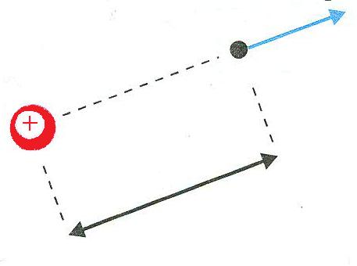

**+**

**Α**

**+q**

**Q**

**r**

**F1**

**Εικ. 1.2-5**

**Το συμπέρασμα είναι ότι η δύναμη που δέχεται το δοκιμαστικό φορτίο διπλασιάζεται όταν αυτό διπλα-σιασθεί.**

**Επομένως το πηλίκο  της δύναμης προς το δο-κιμαστικό φορτίο στη θέση Α είναι σταθερό. Το ίδιο συμβαίνει σε κάθε άλλη θέση του χώρου γύρω από το φορτίο Q.**

**Επομένως για να εκφράσουμε την ηλεκτρική επί-δραση ενός φορτίου Q στα διάφορα δοκιμαστικά φορ-τία που τοποθετούνται σε συγκεκριμένη θέση γύρω από το Q, είναι περισσότερο χρήσιμο να την εκφρά-σουμε μέσω ενός νέου φυσικού μεγέθους που είναι ίσο με το πηλίκο  ονομάζεται ένταση και ορίζεται ως εξής:**

**27 / 17-18**

**Ένταση  σε σημείο ηλεκτρικού πεδίου, ονομάζουμε το φυσικό διανυσματικό μέγεθος που έχει μέτρο ίσο με το πηλίκο του μέτρου της δύναμης που ασκείται σε φορτίο q που βρίσκεται σ’ αυτό το σημείο προς το φορτίο αυτό και κατεύθυνση την κατεύθυνση της δύναμης, αν αυτή ασκείται σε θετικό φορτίο.**

|  |  |
| --- | --- |
|  | **(2)** |

**Μονάδα μέτρησης της έντασης στο S.I. είναι το 1 N/C. Αν το δοκιμαστικό φορτίο ήταν αρνητικό, η ένταση του πεδίου  στη θέση Α δεν θα άλλαζε κατεύθυνση και μέτρο, (εικ. 6, 7).**

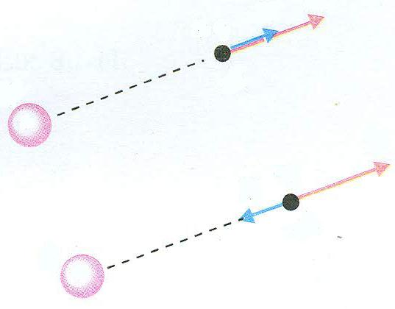

**Α**

**+q**

**–q**

**Α**

**F**

**F**

**E**

**E**

**Q**

**Q**

**+**

**+**

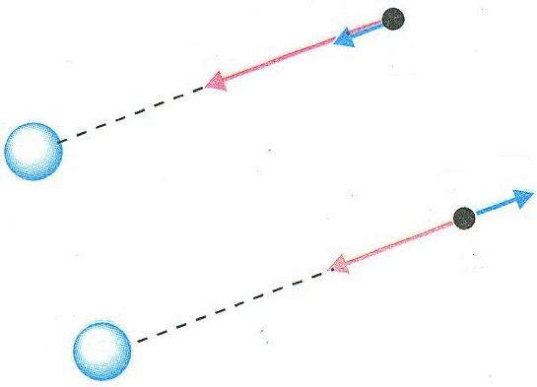

**Q**

**Q**

**E**

**E**

**F**

**F**

**+q**

**–q**

**A**

**A**

**-**

**-**

**Εικ. 1.2-6. Η ένταση του πεδίου που δημιουργεί ένα θετικό σημειακό φορτίο Q, «απομακρύνεται» από το φορτίο.**

**Εικ. 1.2-7. Η ένταση του πεδίου που δημιουργεί ένα αρνητικό σημειακό φορτίο Q, κατευθύνεται προς το φορτίο.**

**Όπως γίνεται αντιληπτό, η ένταση έχει φορά προς το φορτίο Q αν αυτό είναι αρνητικό και αντίθετη, αν το φορτίο είναι θετικό, ανεξάρτητα από το είδος του δοκι-μαστικού φορτίου q (εικ. 6,7).**

**Τι σημαίνει η έκφραση «Η ένταση του ηλεκτρικού πεδίου στη θέση Α έχει τιμή 10 N/C»;**

**28 / 18**

**Σημαίνει ότι, αν τοποθετηθεί στη θέση Α του πεδίου δοκιμαστικό φορτίο 1C, η δύναμη που θα δεχτεί θα είναι 10 Ν και η φορά της θα είναι εκείνη που προσδιορίζεται από το φορτίο πηγή (εικ. 6,7).**

**Δηλαδή το μέτρο της έντασης σε κάποιο σημείου του πεδίου, μας δείχνει πόσο ισχυρό είναι το πεδίο στο σημείο αυτό.**

**Ηλεκτροστατικό πεδίο Coulomb**

**Ηλεκτροστατικό πεδίο Coulomb ονομάζουμε το πεδίο που δημιουργείται από ένα ακίνητο σημειακό φορτίο Q.**

**Ένταση ηλεκτροστατικού πεδίου Coulomb**

**Με βάση την σχέση ορισμού της έντασης, το μέτρο της είναι:**

|  |  |
| --- | --- |
|  | **(3)** |

**μπορούμε να οδηγηθούμε σε μία «ειδική σχέση» η οποία ισχύει για το ηλεκτροστατικό πεδίο Coulomb.**

**Το δοκιμαστικό φορτίο q δέχεται δύναμη Coulomb λόγω του φορτίου Q, η οποία σύμφωνα με τη σχέση (1) είναι:**



**Επομένως λόγω της (3):**

**Ε(Σ) ⇒ (4)**

**Ε(Σ) =**

**29 / 18-19**

**όπου IQI η απόλυτη τιμή του φορτίου που δημιουργεί το πεδίο και r η απόσταση μεταξύ του σημείου «Σ» και του φορτίου Q (εικ. 8).**

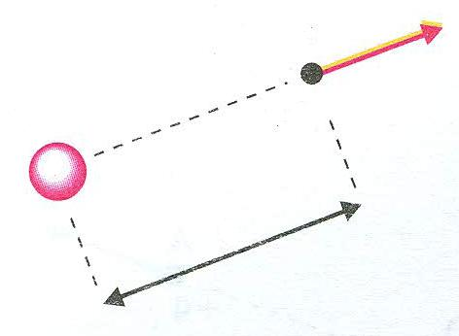

**Σ**

**Ε**

**Q**

**+q**

**r**

**+**

**Εικ. 1.2-8.**

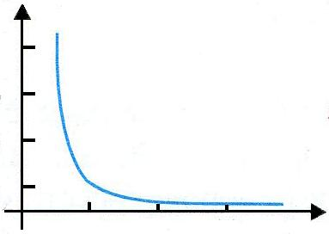

**r(m)**

**E(N/C)**

**4 x 9 x 109**

**3 x 9 x 109**

**2 x 9 x 109**

**9 x 109**

**0**

**1.0**

**2.0**

**3.0**

**4.0**

**Εικ. 1.2-9. Το μέτρο της έντασης ηλεκτροστατικού πεδίου Coulomb ως συνάρτηση της απόστασης r από το φορτίο Q.**

**Στον πίνακα (I) καταγράφεται η ένταση ηλεκτρικών πεδίων σε εν­διαφέρουσες περιπτώσεις:**

**30 / 19**

**Πίνακας (I)**

|  |  |
| --- | --- |
| **Στην επιφάνεια ενός αστεριού Pulsar** | **1014N/C** |
| **Στην τροχιά που στρέφεται το e στο άτομο Η** | **1011N/C** |
| **Κατά τη διάρκεια κεραυνού** | **104N/C** |
| **Κοντά σε πομπό RADAR** | **103N/C** |
| **Σε ραδιοφωνικό κύμα** | **10-1N/C** |
| **Ηλεκτρική εγκατάσταση σπιτιού** | **10-2N/C** |

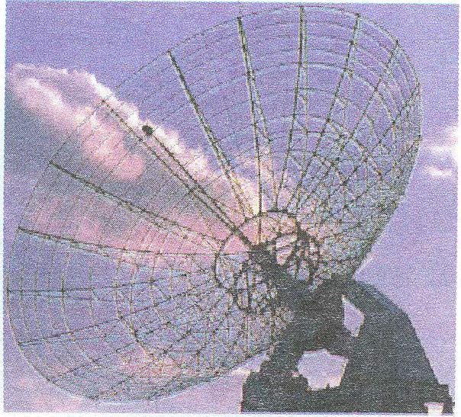

**Εικ. 1.2-10. Radar**

**Παράδειγμα 3**

**Ποια είναι η δύναμη που ασκείται σε ένα ηλεκτρόνιο το οποίο βρίσκεται σε σημείο «Σ» ηλεκτρικού πεδίου, στο οποίο η ένταση έχει μέτρο Ε = 4🞄106 N/C;(εικ.11).**

**Δίνεται: φορτίο ηλεκτρονίου qe = -1,6🞄10-19 C**

**Λύση**

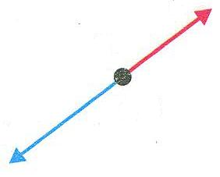

**E**

**F**

**(Σ)**

**qe**

**Εικ. 1.2-11.**



**Η κατεύθυνση δύναμης φαίνεται στην εικόνα 11.**

**Παράδειγμα 4**

**31 / 19**

**Ένα θετικό φορτίο q1 = +4🞄10-9C βρίσκεται στη θέση x = 0 ημιάξονα ΟΧ. Στη θέση x1 == 4m βρίσκεται ηλεκτρικό φορτίο q2 = +16🞄10-9C (εικ. 12).**

**1. Να βρεθεί η ένταση του πεδίου που δημιουργείται από τα δύο φορτία:**

**(α) Στο σημείο (Σ) που βρίσκεται στη θέση x = 6m.**

**(β) Στο σημείο (Ρ) που βρίσκεται στη θέση x = 2m.**

**2. Σε ποιά θέση η ένταση του πεδίου έχει τιμή μηδέν;**

**Δίνεται: k = 9🞄109 **

**r2 = 2m**

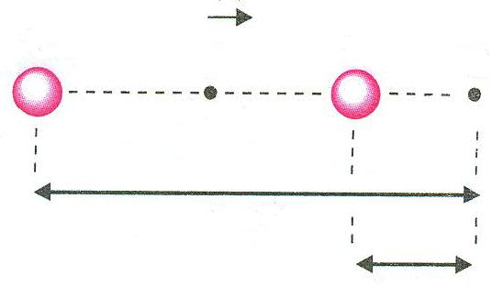

**P**

**Σ**

**(+)**

**q1**

**q2**

**r1 = 6m**

**+**

**+**

**Εικ 1.2-12.**

**Λύση**

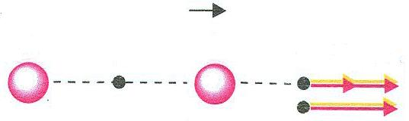

**(+)**

**E1**

**E2**

**E(Σ)**

**q1**

**q2**

**P**

**Σ**

**+**

**+**

**Εικ 1.2-13.**

**32 / 19-20**

**Λύση**

**1. (α) Στη θέση (Σ) οι εντάσεις  και  που οφείλονται στα φορτία q1 και q2 αντίστοιχα, είναι ομόρροπες και έχουν θετική φορά (εικ. 13).**

**Ε(Σ) = E1 + E2 (1)**



**Από τη σχέση (1) έχουμε:**

**Ε(Σ) = 1 N/C + 36 N/C = 37 N/C   
και την θετική κατεύθυνση,**

**(β) Στη θέση (Ρ) r΄1 = r΄2 = 2m**

**Ε(Ρ) = Ε΄1 - Ε΄2 (2)   
επειδή οι εντάσεις είναι αντίθετης φοράς (εικ. 14).**



**P**

**(+)**

**q1**

**q2**

**+**

**+**

**Ε΄1**

**Ε΄2**

**Ε(Ρ)**

**Εικ. 1.2-14**



**33 / 20**



**Επομένως η ολική ένταση στη θέση (Ρ) είναι:**

**Ε(Ρ) = 9N/C – 36N/C = –27 N/C**

**Το πρόσημο (-) έχει φυσική σημασία και σημαίνει ότι η Ε(Ρ) έχει αρνητική κατεύθυνση, δηλαδή της έντασης .**

**2. Η ένταση του πεδίου είναι μηδέν σε σημείο (Κ) που βρίσκεται μεταξύ των φορτίων q1 και q2, γιατί πρέ-πει οι δυο εντάσεις  και  να είναι αντίθετες (εικ. 15). Έστω d η απόσταση του (Κ) από το φορτίο q1 επομέ-νως x1 - d η απόσταση του (Κ) από το φορτίο q2.**



**Κ**

**q1**

**q2**

**+**

**+**

**Ε΄΄1**

**Ε΄΄2**

**d**

**Εικ. 1.2-15**

**Επειδή οι εντάσεις θα έχουν ίσα μέτρα έχουμε:**

**= ή**  **ή**

 **ή**  **ή**

 **ή**   **ή**

**34 / 20-21**



**ή m και d2 = –4m**



**4m**

**4.**

**3**

**Άρα το ζητούμενο σημείο θα απέχει d1 = 4/3 m από το φορτίο q1 . Η λύση d2 = - 4m απορρίπτεται, γιατί το σημείο Κ δε θα βρίσκεται μεταξύ των φορτίων q1 και q2.**

**Δυναμικές γραμμές**

**Όπως αναφέραμε, ένα ακίνητο σημειακό φορτίο Q δημιουργεί γύρω του ηλεκτρικό πεδίο. Η ένταση του ηλεκτρικού πεδίου, διαφέρει από το ένα σημείο στο άλλο.**

**Για να αισθητοποιήσουμε το αόρατο πεδίο μέσω της έντασης, πρέπει να σχεδιάσουμε ένα διάνυσμα έντα-σης, για κάθε σημείο του χώρου γύρω από το φορτίο Q (εικ. 16).**

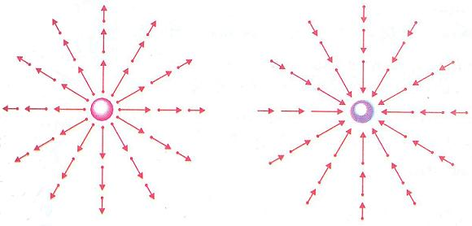

**E**

**E**

**E**

**E**

**+**

**-**

**Εικ. 1.2-16.Διανύσματα της έντασης του ηλεκτρικού πε-δίου που δημιουργείται γύρω από (α) θετικό σημειακό φορτίο, (β) αρνητικό σημειακό φορτίο**

**Επειδή είναι αδύνατο να σχεδιάσουμε άπειρα διανύ-σματα έντασης, μπορούμε να χαράξουμε αντιπροσω-πευτικά μερικές γραμμές (εικ. 17).**

**35 / 21**

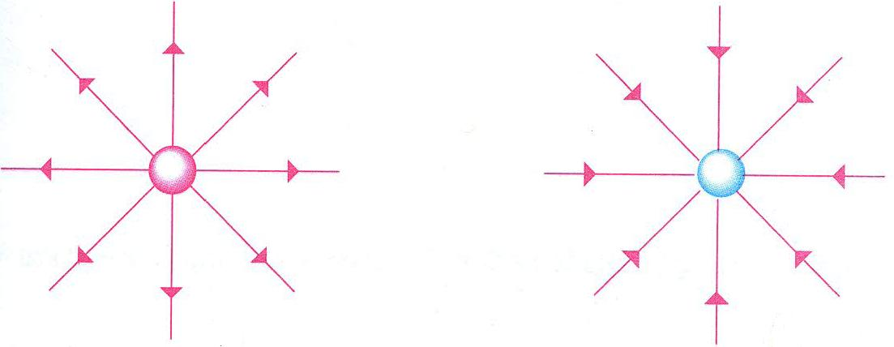

**α**

**β**

**+**

**-**

**Εικ. 1.2-17. (α) Οι δυναμικές γραμμές αποκλίνουν και κα-**

**τευθύνονται από το θετικό φορτίο προς το άπειρο.   
(β) Οι δυναμικές γραμμές συγκλίνουν και κατευθύνονται προς το αρνητικό ηλεκτρικό φορτίο.**

**Οι γραμμές αυτές σχεδιάζονται με τέτοιο τρόπο, ώ-στε η ένταση του πεδίου να είναι εφαπτόμενη σε κάθε σημείο τους και ονομάζονται δυναμικές γραμμές.**

**Οι δυναμικές γραμμές ενός ηλεκτρικού πεδίου μπο-ρούν να γίνουν ορατές, αν πραγματοποιήσουμε το εξής πείραμα.**

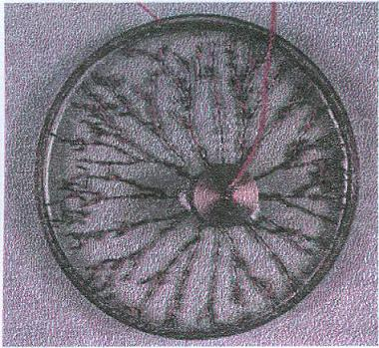

**Εικ. 1.2-18.**

**Σε μία λεκάνη με μονωτικό υγρό (π.χ. καστορέλαιο) ρίχνουμε σπόρους χλόης ή σουσάμι οι οποίοι επιπλέ-ουν. Στη συνέχεια τοποθετούμε με κατάλληλο τρόπο ένα μικρό φορτισμένο σώμα σε ένα σημείο του υγρού και διαπιστώνουμε ότι οι σπόροι διατάσσονται όπως φαίνεται στην εικόνα 18.**

**Η μορφή αυτή, είναι ίδια με τη μορφή των δυναμι-κών γραμμών της εικόνας 17.**

**36 / 21-22**

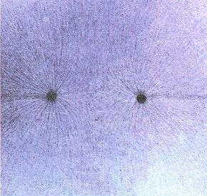

**Εικ. 1.2-20. Δυναμικές γραμμές πεδίου δύο ίσων   
αρνητικών φορτίων.**

**37 / 22**

**Ιδιότητες των δυναμικών γραμμών**

**Οι δυναμικές γραμμές έχουν τις παρακάτω ιδιότητες:**

**1. Απομακρύνονται από τα θετικά φορτία και κατευθύ-νονται προς τα αρνητικά, επομένως είναι ανοικτές.**

**2. Η ένταση του πεδίου έχει μεγαλύτερο μέτρο στις πε-ριοχές του χώρου, όπου είναι πιο πυκνές (εικ. 22).**

**3. Δεν τέμνονται.**

**Διάφορες μορφές πεδίων**

**Ηλεκτρικά πεδία δημιουργούνται και από συστήμα-τα δύο ή περισσότερων ηλεκτρικών φορτίων. Μερικές από τις απλούστερες μορφές τους φαίνονται σχεδια-σμένες στις εικόνες 19, 21, 22.**

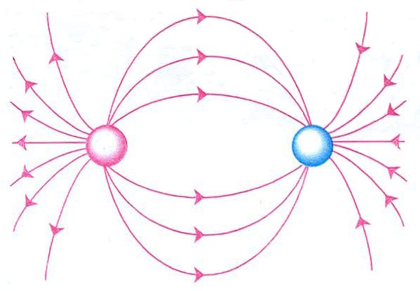

**+**

**–**

**Εικ. 1.2-19. Δυναμικές γραμμές πεδίου δύο αντίθετων φορτίων +Q και –Q.**

**Τα πεδία που αντιστοιχούν στις εικόνες 18 έως 22, είναι πεδία που η ένταση τους μεταβάλλεται από ση-μείο σε σημείο. Τα πεδία αυτά ονομάζονται ανομοιογε-νή.**

**38 / 22**

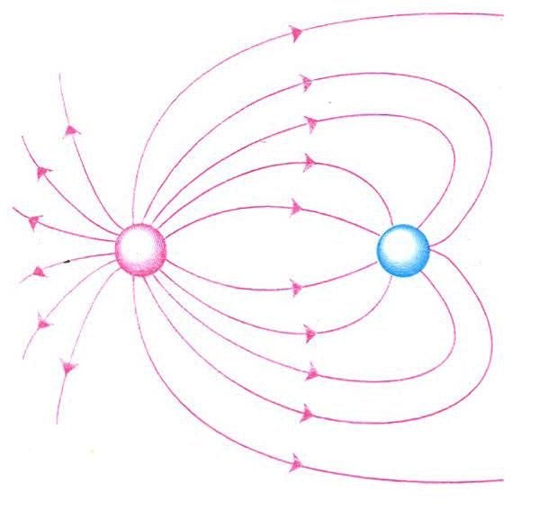

**2q**

**q**

**+**

**-**

**Εικ. 1.2-21. Δυναμικές γραμμές πεδίου δύο φορτίων + 2q και -q.**

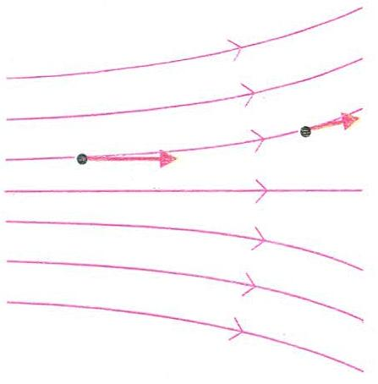

**Ε1**

**Ε2**

**Εικ. 1.2-22. Μορφή ανομοιογενούς πεδίου.**

**Ομογενές ηλεκτροστατικό πεδίο**

**Ένα ηλεκτρικό πεδίο ονομάζεται ομογενές όταν η ένταση του είναι η ίδια σε κάθε σημείο του.**

**Το πεδίο αυτό απεικονίζεται με τη βοήθεια δυναμι-κών γραμμών, οι οποίες είναι παράλληλες, ίδιας φοράς και ισαπέχουν (εικ. 23).**

**Σε ένα εργαστήριο η «κατασκευή» ενός ομογενούς ηλεκτρικού πεδίου είναι δυνατή, αν φορτίσουμε ένα σύ-στημα δύο όμοιων παράλληλων μεταλλικών πλακών με αντίθετα ηλεκτρικά φορτία (εικ. 23). Το σύστημα αυτό ονομάζεται επίπεδος πυκνωτής .**

**Τα ηλεκτρικά πεδία που εμφανίζονται στη φύση εί-ναι ανομοιογενή και έχουν ένταση, που σε κάθε σημείο του πεδίου είναι εν γένει, διαφορετικού μέτρου και κατεύθυνσης (εικ. 24).**

**Ένα τέτοιο πεδίο είναι δυνατόν κατά προσέγγιση να θεωρηθεί «τοπικά ομογενές» (εικ. 24 περιοχή Π1).**

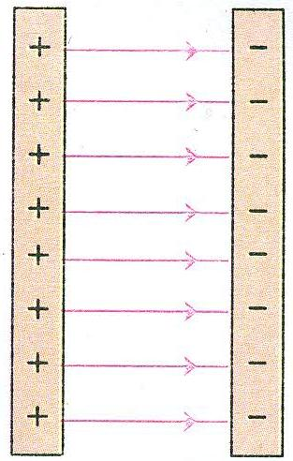

**39 / 22-23**

**Εικ. 3.-23. Απεικόνιση ενός ομογενούς ηλεκτρικού πεδίου. Η ένταση του είναι σταθερή σε κάθε σημείο μεταξύ των πλακών.**

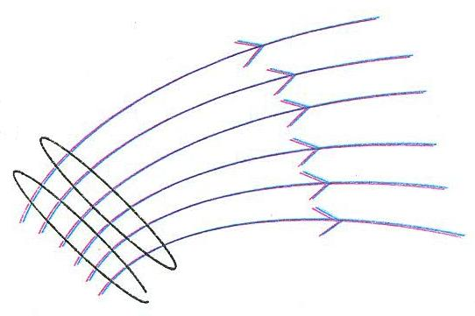

**Π1**

**Εικ. 1.2-24. Στη περιοχή Π1 μπορεί το ηλεκτρικό πεδίο να θεωρηθεί κατά προ-σέγγιση ομογενές.**

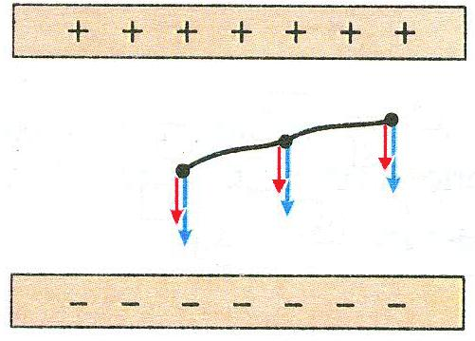

**FΒ**

**FM**

**FA**

**Α**

**B**

**M**

**E**

**E**

**E**

**Εικ. 1.2-25. Οι δυνάμεις στις θέσεις Α,Β,Μ ομογε-νούς πεδίου σε θετικό φορ-τίο q είναι ίσες, όπως και σε κάθε άλλο σημείο του.**

**40 / 23**

**( 1.3. ) Ηλεκτρική δυναμική ενέργεια**

**Βαρυτικό πεδίο και βαρυτική δυναμική ενέργεια**

**Όπως γνωρίζουμε η βαρυτική δυναμική ενέργεια Γης-σώματος, είναι ιδιότητα του συστήματος των δύο σωμάτων.**

**Η ιδιότητα αυτή οφείλεται στην ύπαρξη δυνάμεων αλληλεπίδρασης μεταξύ των σωμάτων.**

**Αν τα δύο σώματα βρεθούν σε άπειρη απόσταση το ένα ως προς το άλλο, τότε πρακτικά δεν ασκούνται δυ-νάμεις αλληλεπίδρασης και η δυναμική ενέργεια του συστήματος θεωρούμε ότι μηδενίζεται.**

**Η σχέση που συνδέει τη μεταβολή της δυναμικής ενέργειας συστήματος σωμάτων με το έργο των συντη-ρητικών δυνάμεων αλληλεπίδρασης, όπως π.χ. το βάρος είναι:**

**ΔU=–W ή UTEΛ–UAPX=–W ή W=–(UTEΛ–UAPX) (5)**

**Κατά τη μετακίνηση μάζας m από τη θέση (Α) σε ά-πειρη απόσταση (πρακτικά σε απόσταση που η δύνα-μη αλληλεπίδρασης να μπορεί να θεωρηθεί αμελητέα), το έργο της δύναμης του πεδίου WA→∞  (εικ. 26) σύμ-φωνα με τη σχέση (5) είναι:**

**WA→∞ = – (U∞– UA) ή WA→∞ = UA – U∞**

**Επειδή όμως σε άπειρη απόσταση* η δυναμική ενέργεια του σώματος είναι U∞= 0 έχουμε:**

**U(A) = WA→∞ (6)**

**\*Όταν αναφέρουμε άπειρη απόσταση, αυτή μπορεί να αντιστοιχεί σε απόσταση που για συνήθη φορτία μπορεί να είναι λίγα εκατοστά· δηλαδή ως άπειρη απόσταση θεω-ρούμε την απόσταση, στην οποία η δύναμη που δέχεται το δοκιμαστικό φορτίο, δεν είναι πρακτικά ανιχνεύσιμη.**

**41 / 23**

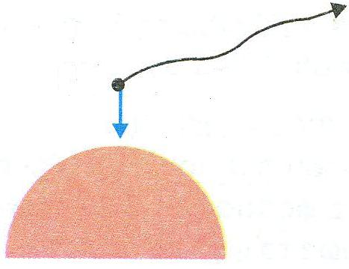

**ΓΗ**

**(Α)**

**mg**

**8**

**WA**

**8**

**Εικ. 1.3-26.**

**Από τη σχέση (6) προκύπτει ότι η δυναμική ενέργεια του συστήματος στην αρχική θέση είναι ίση με το έργο της δύναμης του βαρυτικού πεδίου κατά τη μετακίνηση της μάζας από τη θέση (Α) στο άπειρο.**

**Ηλεκτρικό πεδίο και δυναμική ενέργεια**

**Έστω ακλόνητο αρνητικό ηλεκτρικό φορτίο Q που δημιουργεί ηλεκτρικό πεδίο. Στη θέση (Γ) του πεδίου βρίσκεται θετικό δοκιμαστικό φορτίο q (εικ. 27). Επειδή οι ηλεκτροστατικές δυνάμεις είναι συντηρητικές, κατ’ αναλογία με το βαρυτικό πεδίο, η δυναμική ενέργεια του συστήματος των δύο φορτίων δίνεται από τη σχέση (6).**

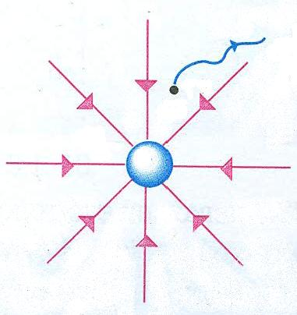

**Q**

**+q**

**(Γ)**

**–**

**8**

**Εικ. 1.3-27.**

**Ο υπολογισμός του έργου WΓ→∞ δε γίνεται με απλά μαθηματικά, διότι υπάρχουν δυο δυσκολίες. Η πρώτη είναι ότι η δύναμη μεταβάλλεται με την από-σταση**

**42 / 23-24**



**και η δεύτερη ότι η μετατόπιση είναι απείρου μήκους.**

**Με τη χρήση όμως ανώτερων μαθηματικών αποδει-κνύεται ότι το έργο είναι:**



**και λόγω της (6) η δυναμική ενέργεια του συστήματος των φορτίων στην αρχική θέση είναι:**

** (7)**

**όπου k η ηλεκτρική σταθερά και r η απόσταση μετα-ξύ των ηλεκτρικών φορτίων στην αρχική θέση.**

**Επειδή το φορτίο πηγή Q είναι ακλόνητο, θεωρούμε καταχρηστικά ότι η δυναμική ενέργεια του συστήματος ανήκει στο φορτίο q.**

**Δηλαδή θα λέμε ότι «η ηλεκτρική δυναμική ενέργεια του φορτίου q στη θέση (Γ) του πεδίου είναι η U(Γ).»**

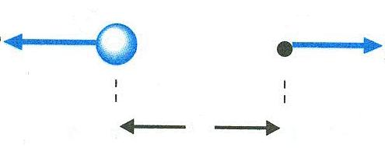

**Q**

**–q**

**F**

**F**

**r**

**–**

**Εικ. 1.3-28. Ομώνυμα ηλεκτρικά φορτία. Η δυναμική ενέργεια UΓ είναι θετική.**

**43 / 24**

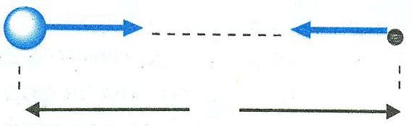

**Q**

**+q**

**F**

**F**

**r**

**–**

**Εικ. 1.3-29. Ετερώνυμα ηλεκτρικά φορτία. Η δυναμική ενέργεια UΓ είναι αρνητική.**

**Όπως προκύπτει από τη σχέση (7) το πρόσημο της δυναμικής ενέργειας του ηλεκτρικού φορτίου q στη θέ-ση (Γ) μπορεί να είναι θετικό ή αρνητικό, αν τα φορτία Q, q είναι ομώνυμα ή ετερώνυμα αντίστοιχα. Ποιο είναι όμως το φυσικό περιεχόμενο της θετικής ή αρνητικής δυναμικής ενέργειας;**

**Όταν έχουμε ομώνυμα ηλεκτρικά φορτία, οι δυνά-μεις που ασκούνται είναι απωθητικές (εικ. 28).**

**Επομένως, το έργο της δύναμης του πεδίου είναι παραγόμενο (θετικό) κατά τη μετακίνηση του φορτίου q από τη θέση (Γ) στο άπειρο και η δυναμική ενέργεια του φορτίου q στη θέση (Γ) είναι θετική. Αυτό σημαίνει ότι, το φορτίο q μπορεί να μετακινείται αυθόρμητα προς το άπειρο και η δυναμική του ενέργεια να ελαττώνεται.**

**Όταν έχουμε ετερώνυμα ηλεκτρικά φορτία, οι δυνά-μεις που ασκούνται είναι ελκτικές (εικ. 29).**

**Επομένως, το έργο της δύναμης του πεδίου είναι καταναλισκόμενο (αρνητικό) κατά τη μετακίνηση του φορτίου q από τη θέση (Γ) στο άπειρο και η δυναμική ενέργεια του φορτίου q στη θέση (Γ) είναι αρνητική. Αυτό σημαίνει ότι πρέπει να προσφερθεί ενέργεια στο φορτίο q για να μετακινηθεί προς το άπειρο με αποτέ-λεσμα η δυναμική του ενέργεια να αυξάνεται.**

**Παράδειγμα 5**

**Να υπολογισθούν η δυναμική, η κινητική και η μηχανική ενέργεια του ηλεκτρονίου που περιστρέ-φεται στη στοιβάδα Κ του ατόμου του υδρογόνου. Δίνονται:**

**Το φορτίο ηλεκτρονίου qe= -1,6🞄10-19C**

**το φορτίο πρωτονίου qp = +1,6🞄10-19 C**

**η ηλεκτρική σταθερά k = 9🞄109 Nm2/C2, και**

**η ακτίνα της τροχιάς του ηλεκτρονίου**

**r = 5,3🞄10-11 m.**

**44 / 24-25**

**Λύση**

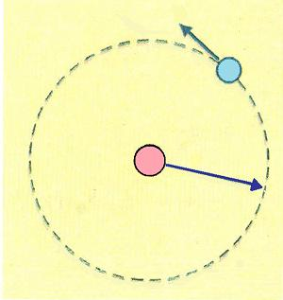

**r**

**υ**

**p+**

**e–**

**Εικ. 1.3-30.**

**Η δυναμική ενέργεια του ηλεκτρονίου δίνεται από τη σχέση:**

** (1)**

**ή **

**ή Ue ≈ –4,350🞄10–18J (2)**

**Η κινητική ενέργεια του ηλεκτρονίου δίνεται από τη σχέση:**

** (3)**

**από την κυκλική κίνηση γνωρίζουμε ότι το ρόλο της αναγκαίας κεντρομόλου τον πραγματοποιεί η δύναμη Coulomb. Άρα:**

**= ή  (4)**

**Από τη σχέση (3) λόγω της (4) έχουμε:**

** ή **

**45 / 25**

**ή Κe = 2,175🞄10–18 J (5)**

**Η μηχανική ενέργεια EM είναι EM = K+U (6) επομένως:**

**EM = Ke+Ue = +2,175🞄10-18J – 4,350🞄10-18J = –2,175🞄10-18J**

**Οι σχέσεις με τις οποίες συνδέονται οι παραπάνω ενέργειες είναι:**

** |U| και ΕΜ = –Κ**

**Επειδή η ενέργεια σε επίπεδο ατόμου είναι πολύ μικρής τιμής, χρησιμοποιούμε ως μονάδα μέτρησης (στη φυσική στοιχειωδών σωματιδίων) και το eV (electron volt) ηλεκτρονιοβόλτ:**

**1eV = 1,6🞄10–19 Joule.**

**46 / 25**

**( 1.4. ) Δυναμικό – Διαφορά δυναμικού**

**Δυναμικό**

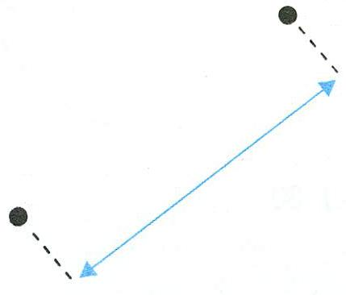

**q**

**(Γ)**

**r**

**Q**

**Εικ. 1.4-31.**

**Όπως είδαμε στην προηγούμενη παράγραφο η δυ-ναμική ενέργεια δοκιμαστικού φορτίου q, στη θέση (Γ) που απέχει απόσταση r από φορτίο «πηγή» του πεδίου Q (εικ. 31) είναι:**



**Αν στη θέση (Γ) τοποθετήσουμε ένα άλλο δοκιμαστι-κό φορτίο q΄=2q, η δυναμική του ενέργεια γίνεται:**



**Διαπιστώνουμε ότι U2 = 2U1 δη-λαδή η δυναμική ενέργεια είναι ανάλογη του φορτίου q. Το πηλίκο της δυναμικής ενέργειας του φορτίου q προς το φορτίο αυ-τό είναι μία φυσική ποσότητα που έχει σταθερή τιμή ανεξάρτητη του φορτίου q στη συγκεκριμένη θέση (Γ) του πεδίου. Τη φυσική αυτή ποσότητα ονομάζουμε δυναμικό του πεδίου στη θέση (Γ) και συμβολίζεται VΓ.**

**Δυναμικό σε μία θέση (Γ) ηλεκτρικού πεδίου, ονομά-ζεται το μονόμετρο φυσικό μέγεθος, που είναι ίσο με το πηλίκο της δυναμικής ενέργειας φορτίου q στη θέ-ση Γ προς το φορτίο αυτό.**

**47 / 26**

**Το δυναμικό δίνεται από τη σχέση:**

** (8)**

**Μονάδα μέτρησης του δυναμικού στο S.I. είναι το **



**Επειδή UΓ = WΓ→∞ η σχέση (8) γράφεται:**

** (9)**

**Τι σημαίνει λοιπόν ότι το δυναμικό σε μία θέση (Γ) του πεδίου είναι VΓ= +10V;**

**Σημαίνει ότι, αν βρεθεί στη θέση (Γ) φορτίο δοκιμα-στικό φορτίο + 1C, θα έχει ηλεκτρική δυναμική ενέργεια + 10J ή ισοδύναμα, αν βρεθεί στη θέση (Γ) δοκιμαστικό φορτίο -1C, θα έχει ηλεκτρική δυναμική ενέργεια -10 J (εικ. 32).**

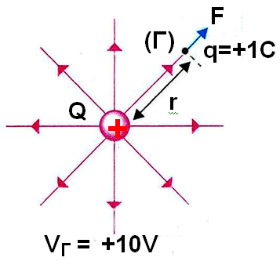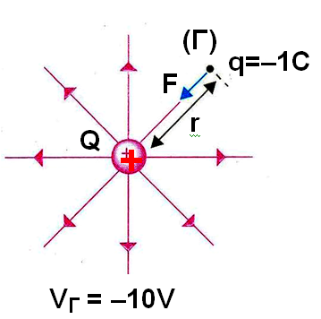

**Εικ. 1.4-32.**

**48 / 26-27**

**Δυναμικό ηλεκτροστατικού πεδίου Coulomb**

**Με βάση τη σχέση ορισμού του φυσικού μεγέθους του δυναμικού:**



**και αντικαθιστώντας τη δυναμική ενέργεια φορτίου q στη θέση (Γ) με τη σχέση:**



**έχουμε:**

** (10)**

**Όπου Q το φορτίο που δημιουργεί το πεδίο και r η απόσταση μεταξύ του σημείου (Γ) και του φορτίου Q.**

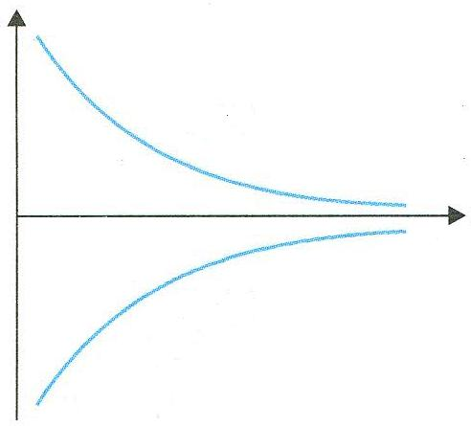

**V**

**r**

**Q>0**

**Q<0**

**0**

**Εικ. 1.4-33. Το δυναμικό V ως συνάρτηση της απόστα-σης r από θετικό και από αρνητικό φορτίο πηγή Ο.**

**Παράδειγμα 6**

**1. Να βρεθεί το δυναμικό σε απόσταση**

**(α) 30 cm**

**(β) 60 cm**

**από ένα φορτίο πηγή Q = -4μC**

**2. Πόση δυναμική ενέργεια έχει φορτίο q’= 2μC αν βρεθεί σε απόσταση 30 cm;**

**Δίνεται ότι: 1μC = 10–6 C και k = 9🞄109 N🞄m2/C2**

**Λύση**

**1) Το δυναμικό δίνεται από τη σχέση:**

**49 / 27**



**(α) Στην απόσταση των 30 cm το δυναμικό είναι:**

**ή V1 = –12🞄104 V**

**(β) Στην απόσταση των 60 cm το δυναμικό είναι:**

**ή V2 = –6🞄104 V**

**(2) Η δυναμική ενέργεια του φορτίου q΄ υπολογίζεται από τη σχέση του δυναμικού:**



**από την σχέση αυτή έχουμε:**

**U = V🞄q΄ ή U = –12🞄104V🞄2🞄10-6C = –0,24J**

**Αυτό σημαίνει ότι κατά τη μετακίνηση φορτίου 2μC στο άπειρο, η δύναμη του πεδίου καταναλώνει έργο ίσο με 0,24 J.**

**Διαφορά Δυναμικού**

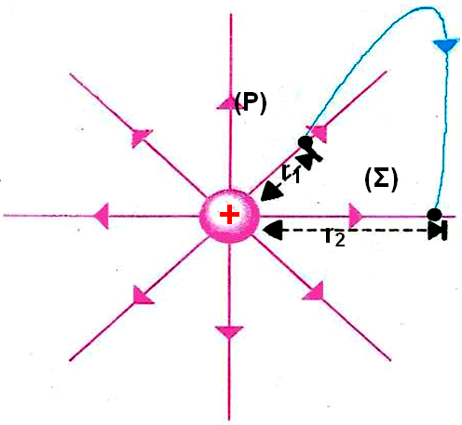

**Εικ. 1.4-34.**

**50 / 27-28**

**Έστω φορτίο πηγή Q και δοκιμαστικό φορτίο q, το οποίο μετακινείται από μία θέση (Σ) σε μία άλλη θέση (Ρ) του πεδίου (εικ. 34). Το φορτίο Q στις θέσεις (Σ) και (Ρ) έχει δυναμική ενέργεια UΣ και UP αντίστοιχα. Τα δυ-ναμικά στις θέσεις (Σ) και (Ρ) είναι VΣ και VP αντίστοιχα.**

**Η διαφορά VΣ–VP ονομάζεται διαφορά δυναμικού μεταξύ των σημείων (Σ) και (Ρ) και συμβολίζεται VΣΡ και είναι:**

**VΣΡ =VΣ–VP ή VΣΡ = ή VΣΡ = (11)**

**Όπως έχουμε αναφέρει για το ηλεκτροστατικό πεδίο ισχύει:**

**WΣ→Ρ= –ΔUΣΡ = UΣ – UΡ**

**Επομένως, η σχέση (11) γίνεται ισοδύναμα:**



**Η διαφορά δυναμικού μεταξύ δύο σημείων (Σ) και (Ρ) ηλεκτρικού πεδίου ισούται με το πηλίκο του έργου της δύναμης του πεδίου κατά τη μεταφορά δοκιμα-στικού φορτίου q από τη θέση (Σ) στη θέση (Ρ), προς το φορτίο αυτό.**

** (12)**

**Η διαφορά δυναμικού επομένως μας δίνει: το έργο της δύναμης του ηλεκτρικού πεδίου ανά μονάδα φορ-τίου για τη μετακίνηση του από τη θέση (Σ) στη θέση (Ρ).**

**51 / 28**

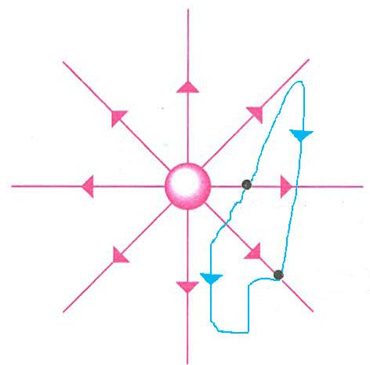

**Q**

**+**

**VΣ = +14V**

**VP = +10V**

**(Σ)**

**(Ρ)**

**Εικ. 1.4-35. Η διαφορά δυναμικού (τάση) μεταξύ δυο σημείων Σ και Ρ. VΣ - VΡ ή VΣΡ = +4V**

**Έστω ότι δύο σημεία (Σ) και (Ρ) (εικ. 35) του ηλεκ-τροστατικού πεδίου, έχουν δυναμικά VΣ = +14Volt και VP = +10Volt. Η διαφορά δυναμικού μεταξύ των δύο σημείων είναι:**

**VΣΡ = VΣ–VP = 14V–10V = 4V**

**Αυτό σημαίνει ότι, κατά τη μετακίνηση θετικού δοκι-μαστικού φορτίου ενός Coulomb από τη θέση (Σ) στη θέση (Ρ), το έργο της δύναμης του πεδίου είναι +4J και η ηλεκτρική δυναμική ενέργεια του δοκιμαστικού φορ-τίου ελαττώθηκε κατά 4 J.**

**Παρατηρήσεις**

**1. Στην περίπτωση του πεδίου Coulomb η διαφορά δυναμικού μεταξύ δύο σημείων (Σ) και (Ρ), υπολογίζεται από τη σχέση:**

**VΣΡ = VΣ–VP = ή**

**VΣΡ = kQ() (13)**

**όπου r1, r2 οι αποστάσεις των σημείων (Σ) και (Ρ) αντίστοιχα, από το φορτίο Q.**

**2. Από τη σχέση (12) έχουμε ότι:**

**WΣ→Ρ= q🞄V (14)**

**52 / 28-29**

**Η σχέση αυτή μας δίνει τη δυνατότητα να υπολογί-σουμε το έργο της δύναμης του πεδίου κατά τη μετακί-νηση ηλεκτρικού φορτίου q από το σημείο (Σ) σε σημείο (Ρ), των οποίων η διαφορά δυναμικού είναι VΣΡ.**

**Παράδειγμα 7**

**Δίνεται σημειακό ηλεκτρικό φορτίο Q = +10–8C και δύο σημεία (Ρ) και (Σ) τα οποία απέχουν αποστάσεις r1 = 0,4 m και r2 = = 0,8m αντίστοιχα από το φορτίο Q (εικ. 6). Να βρεθούν:**

**(α) Η διαφορά δυναμικού VΡΣ μεταξύ των σημείων (Ρ) και (Σ).**

**(β) Το έργο της δύναμης του πεδίου, όταν φορτίο   
q = +4μC μετακινηθεί από τη θέση (Ρ) στη θέση (Σ).**

**(γ) Ποια είναι η φυσική σημασία του WΡΣ;**

**Δίνεται ότι: k = 9🞄109 N🞄m2/C2**

**Λύση**

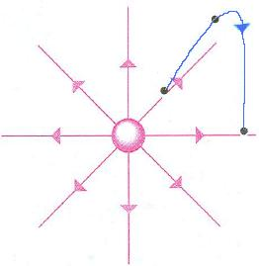

**r1**

**r2**

**Q**

**(Ρ)**

**(Σ)**

**q**

**Εικ. 1.4-36**

**(α) Η διαφορά δυναμικού VΡΣ υπολογίζεται από τη σχέση:**

**VΡΣ = VP–VΣ  (1)**

**53 / 29**

**Από τη σχέση (10) έχουμε:**

** (2)**

**και  (3)**

**Η (1) λόγω των (2) και (3) γίνεται:**

**VΡΣ = VP – VΣ = **

**ή VΡΣ = = 112,5 Volts**

**(β) Το έργο της δύναμης υπολογίζεται από τη σχέση (14):**

**q🞄VΡΣ ή WΡ→Σ= 4🞄10–6🞄112,5V = 450 Joule**

**(γ) Το αποτέλεσμα της ερώτησης (β) σημαίνει ότι κατά τη μετακίνηση του φορτίου q από το (Σ) στο (Ρ), η δύνα-μη του πεδίου παράγει έργο ίσο με 450J ή ότι η δυνα-μική ενέργεια του φορτίου στη θέση (Σ) μειώθηκε κατά 450 Joule.**

**54 / 29**

**( 1.5. ) Πυκνωτές**

**Σε πολλές από τις συσκευές που χρησιμοποιούμε στην καθημερινή ζωή, όπως τα στερεοφωνικά συγκρο-τήματα, οι τηλεοράσεις, οι τηλεφωνικές συσκευές, οι ηλεκτρονικοί υπολογιστές, υπάρχει η ανάγκη να απο-θηκεύεται κάποια ποσότητα ηλεκτρικού φορτίου για ορισμένο χρονικό διάστημα και να χρησιμοποιείται την κατάλληλη χρονική στιγμή.**

**Η διάταξη με την οποία επιτυγχάνεται η αποθήκευση του ηλεκτρικού φορτίου είναι ο πυκνωτής.**

**Ο πυκνωτής είναι μία συσκευή που χρησιμεύει ως αποθήκη ηλεκτρικού φορτίου και επομένως ηλεκτρικής ενέργειας. Αποτελείται από δύο αγωγούς που διαχωρί-ζονται από ένα μονωτικό υλικό.**

**Ο πρώτος πυκνωτής κατασκευάστηκε στο Πανεπι-στήμιο του Leyden της Ολλανδίας το 1745 (εικ. 37).**

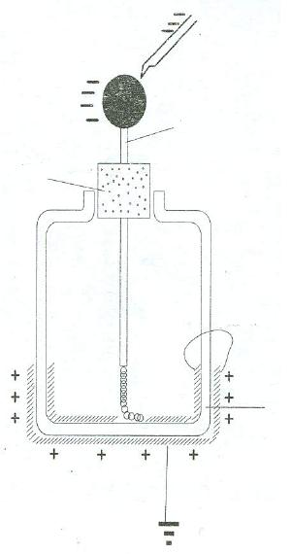

**μεταλλικό**

**στέλεχος**

**καπάκι**

**φύλλα Αl**

**γυαλί**

**e**

**Εικ. 1.5-37. Ο πρώτος πυκνωτής (Leyden)**

**Αποτελείται από ένα γυάλινο δοχείο το οποίο έχει καλυφθεί εσωτερικά και εξωτερικά με λεπτά φύλλα μετάλλου. Ένα κατακόρυφο μεταλλικό στέλεχος που περνά από το στόμιο του δοχείου, έχει στο επάνω μέ-ρος του ένα μεταλλικό σφαιρίδιο και είναι μονωμένο με κα­τάλληλο πώμα. Το κάτω άκρο του στελέχους μέσω μιας μεταλλικής αλυσίδας έρχεται σε επαφή με το εσω-τερικό φύλλο του μετάλλου-αγωγού.**

**55 / 30**

**Οι δυο αγωγοί (φύλλα μετάλλου) εσωτερικός και εξωτερικός αποτελούν τον πυκνωτή. Αν με μια φορτι-σμένη ράβδο φορτίσουμε τον εσωτερικό αγωγό αρνη-τικά, τότε τα ηλεκτρόνια του εξωτερικού αγωγού απω-θούμενα διαφεύγουν μέσω της γείωσης και ο αγωγός φορτίζεται θετικά. Διακόπτοντας την επαφή με την ρά-βδο και τη γείωση έχουμε ένα φορτισμένο πυκνωτή.**

**Επίπεδος πυκνωτής - Φόρτιση**

**Τυπική μορφή πυκνωτή είναι ο επίπεδος πυκνωτής. Αποτελείται από δυο όμοια λεπτά και επίπεδα μεταλλι-κά φύλλα (πλάκες), που βρίσκονται σε πολύ μικρή από-σταση σε σχέση με τις διαστάσεις τους.**

**Τα δύο μεταλλικά φύλλα ονομάζονται οπλισμοί του πυκνωτή (εικ. 38).**

**56 / 30**

|  |  |
| --- | --- |
| **+Q**  **–Q** | **sel31-3** |
| **Εικ. 1.5-39. Πυκνωτής εμπορίου.** |
| **C** |
| **Εικ. 1.5-38. Επίπεδος πυκνωτής.** | **Εικ. 1.5-40. Συμβολισμός του επίπεδου πυκνωτή.** |

**Ο επίπεδος πυκνωτής είναι η μόνη διάταξη με την οποία μπορούμε να παράγουμε ομογενές ηλεκτρικό πεδίο φορτίζοντας τον, με τη παρακάτω διαδικασία.**

**Έστω μια επίπεδη μεταλλική πλάκα (Α) η οποία έχει συνδεθεί με ένα ηλεκτροσκόπιο (εικ. 41), την οποία φορτίζουμε με αρνητικό ηλεκτρικό φορτίο. Μία δεύτερη όμοια μεταλλική πλάκα (Β), που είναι γειωμένη, τοποθε-τείται κοντά στην (Α).**

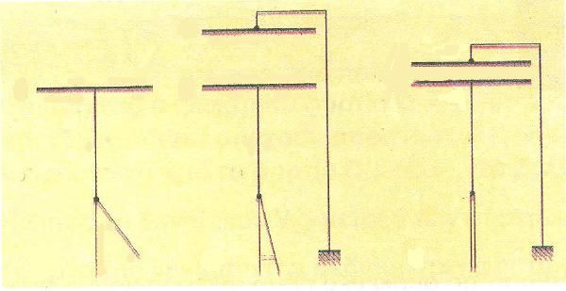

**Α**

**Α**

**Α**

**Β**

**(α)**

**(β)**

**(γ)**

**–**

**–**

**–**

**–**

**–**

**–**

**–**

**–**

**–**

**–**

**–**

**–**

**–**

**–**

**+**

**+**

**+**

**+**

**+**

**+**

**+**

**–**

**+Q**

**–Q**

**Εικ. 1.5-41.**

**Η πλάκα (Β) αποκτά θετικό ηλεκτρικό φορτίο καθώς πλησιάζει την (Α), γιατί ελεύθερα ηλεκτρόνια της, απω-θούμενα από τα ηλεκτρόνια της φορτισμένης πλάκας (Α), φεύγουν προς τη Γη.**

**Ταυτοχρόνως, καθώς η πλάκα (Β) πλησιάζει την πλάκα (Α), διαπιστώνουμε ότι η πλάκα (Α) αποκτά όλο και μεγαλύτερο αρνητικό φορτίο. Η αύξηση του ηλεκτρι-κού φορτίου της πλάκας (Α) αποδεικνύεται από το πλη-σίασμα των φύλλων του ηλεκτροσκοπίου (εικ. 41 β). Αυτό οφείλεται στη μετακίνηση ελεύθερων ηλεκτρονίων από τα φύλλα του ηλεκτροσκοπίου και του στελέχους προς τη πλάκα (Α), λόγω των ελκτικών δυνάμεων Coulomb, οι οποίες μεγαλώνουν, καθώς πλησιάζει η πλάκα (Β).**

**Τελικά, οι δυο οπλισμοί αλληλεπιδρώντας από-κτούν αντίθετα ηλεκτρικά φορτία +Q και -Q. Τότε λέμε ότι ο πυκνωτής είναι φορτισμένος. Η απόλυτη τιμή |Q| του φορτίου ενός από τους δύο οπλισμούς του, λέγεται φορτίο του πυκνωτή. Λόγω της ανάπτυξης ηλεκτρικού φορτίου στους αγωγούς (Α) και (Β), εμφανίζεται σε κάθε έναν από αυτούς, δυναμικό VA και VB αντίστοιχα. Η δια-φορά VA-VB ή VAB ή V ονομάζεται διαφορά δυναμικού ή τάση του πυκνωτή.**

**57 / 30-31**

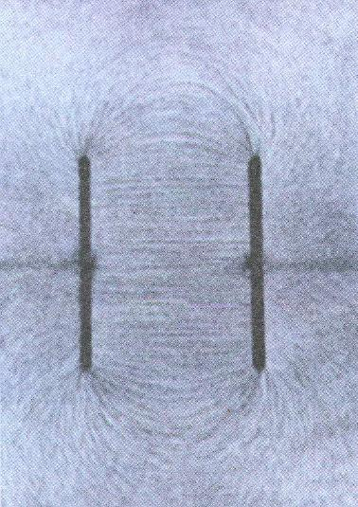

**Εικ. 1.5-42. Φάσμα ηλεκτρικών δυναμικών γραμμών ομογενούς ηλεκτρικού πεδίου.**

**Χωρητικότητα πυκνωτή**

**Αν φορτίσουμε διαδοχικά έναν πυκνωτή, με φορτία Q, 2Q, 3Q κ.λπ. αποδεικνύεται, ότι η τάση του γίνεται αντίστοιχα V, 2V, 3V κ.λπ. Επομένως, το φορτίο και η τάση ενός πυκνωτή είναι μεγέθη ανάλογα. Το πηλίκο τους είναι χαρακτηριστικό μέγεθος του πυκνωτή, ονο-μάζεται, χωρητικότητα του πυκνωτή και συμβολίζεται με το γράμμα C.**

**Χωρητικότητα C ενός πυκνωτή ονομάζεται το μονό-μετρο φυσικό μέγεθος που είναι ίσο με το πηλίκο του ηλεκτρικού φορτίου Q του πυκνωτή, προς την τάση V του πυκνωτή.**

** (15)**

**Μονάδα χωρητικότητας στο S.I. είναι το 1F.**

**(1 Farad = )**

**58 / 31-32**

**1Coulomb.**

**1Volt**

**Η χωρητικότητα ενός πυκνωτή είναι ένα πολύ χρή-σιμο μέγεθος, γιατί μας πληροφορεί για το φορτίο που μπορεί να αποθηκευτεί ανά μονάδα τάσης μεταξύ των οπλισμών του.**

**Η χωρητικότητα C ενός πυκνωτή δεν εξαρτάται από το φορτίο και την τάση του, αλλά εξαρτάται από το σχή-μα, τις διαστάσεις και την απόσταση των οπλισμών του, καθώς και από το μονωτή (διηλεκτρικό) που πα-ρεμβάλλεται μεταξύ των οπλισμών του.**

**Ο ορισμός της χωρητικότητας όπως δόθηκε από τη σχέση (15), ισχύει για κάθε μορφής πυκνωτή.**

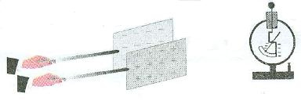

**(Α)**

**(B)**

**ℓ**

**μονωτικές**

**λαβές**

**Εικ. 1.5-43. Πειραματικός έλεγχος της εξάρτησης της χω-ρητικότητας πυκνωτή από την απόσταση των οπλισμών του.**

**Ειδικά όμως για ένα επίπεδο πυκνωτή, όταν μεταξύ των οπλισμών του υπάρχει κενό ή αέρας, αποδεικνύεται ότι η χωρητικότητα του δίνεται από τη σχέση:**

**C = ε0 (16)**

**S.**

**ℓ**

**όπου ε0 η απόλυτη διηλεκτρικά σταθερά του κενού:**

**ε0 = 8,85🞄10-12 C2/N🞄m2, S το εμβαδόν οπλισμού και ℓ η απόσταση των οπλισμών του (εικ. 43).**

**Αν μεταξύ των οπλισμών του πυκνωτή υπάρχει κά-ποιο μονωτικό υλικό (διηλεκτρικό) η χωρητικότητα του**

**59 / 34**

**δίνεται από τη σχέση:**

**C = ε🞄ε0**

**S.**

**ℓ**

**όπου ε η σχετική διηλεκτρική σταθερά του μονωτικού υλικού που είναι καθαρός αριθμός και εξαρτάται από το μονωτικό υλικό (πίνακας I) ειδικά για το κενό ή τον αέρα είναι: ε = 1.**

|  |  |
| --- | --- |
| **Πίνακας 1** | |
| **Υλικό** | **Διηλεκτρική**  **σταθερά** |
| **κενό** | **1** |
| **αέρας** | **1,0005** |
| **νερό** | **80** |
| **χαρτί** | **3,5** |
| **μίκα** | **5,4** |
| **κεχριμπάρι** | **2,7** |
| **γυαλί** | **4,5** |
| **πορσελάνη** | **6,5** |
| **πολυαιθυλένιο** | **2,3** |

**Ενέργεια φορτισμένου πυκνωτή**

**Στο εργαστήριο εκτελούμε την παρακάτω διαδικασία. Φορτίζουμε ένα πυκνωτή C = 25.000 μF με συνεχή τάση V= 12V (εικ. 44). Ο πυκνωτής συνδέεται μέσω διακόπτη με αντιστάτη αντίστασης R = 100Ω και με λαμπτήρα (με χαρακτηριστικά 6V και 60 mA).**

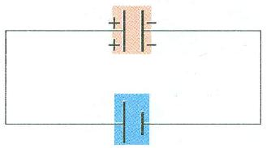

**+**

**+**

**–**

**–**

**C**

**(A)**

**(B)**

**(V)**

**Εικ. 1.5-44. Ένας πυκνωτής μπορεί να φορτιστεί μέσω μιας πηγής. Ηλεκτρόνια μεταφέρο-νται από τον οπλισμό Α στον οπλισμό Β, Όταν η τάση γίνει ίση με τη τάση της πηγής, ο πυκνωτής φορτίστηκε.**

**60 / 32-33**

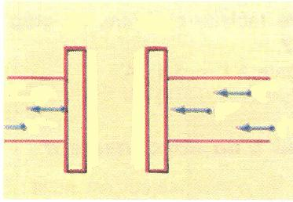

**e–**

**e–**

**e–**

**A**

**B**

**+**

**+**

**+**

**+**

**–**

**–**

**–**

**–**

**–**

**+**

**+**

**–**

**Εικ. 1.5-45. Κίνηση ηλεκτρονίων κατά τη φόρτιση πυκνωτή, μέσω ηλεκτρικής πηγής.**

**Κλείνουμε το διακόπτη και παρατηρούμε ότι ο λαμ-πτήρας αρχικά φωτοβολεί και γρήγορα σβήνει. Τη δια-δικασία αυτή ονομάζουμε εκφόρτιση του πυκνωτή. (εικ. 46).**

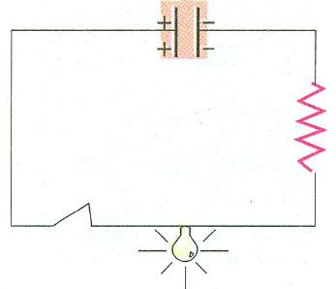

**+**

**+**

**–**

**+Q**

**–Q**

**C**

**R**

**δ**

**Λ**

**–**

**Εικ. 1.5-46.**

**Από που προέρχεται η ενέργεια φωτοβολίας του λαμπτήρα; Επειδή δεν υπάρχει άλλο στοιχείο στο κύ-κλωμα εκτός από τον πυκνωτή, τον αντιστάτη και τον λαμπτήρα, η ενέργεια αυτή προέρχεται από το φορτι-σμένο πυκνωτή.**

**Πως ο πυκνωτής απέκτησε αυτή την ενέργεια;**

**Ο πυκνωτής απέκτησε αυτή την ενέργεια κατά τη διαδικασία φόρτισής του. Αυτό συμβαίνει γιατί απαιτεί-ται προσφορά ενέργειας για τη μεταφορά ηλεκτρικού φορτίου στους οπλισμούς του. Τα αντίθετα φορτία των δύο οπλισμών παρουσιάζουν αναλογία με ένα τεντωμένο ελατήριο.**

**61 / 33**

**Για τη παραμόρφωση ελατηρίου απαιτείται ενέργεια, η οποία αποθηκεύεται σ’ αυτό με μορφή ελαστικής δυ-ναμικής ενέργειας. Το ελατήριο κατά την επαναφορά του στην αρχική του κατάσταση προσφέρει την αποθη-κευμένη ενέργεια.**

**Αντίστοιχα, για τη φόρτιση του πυκνωτή απαιτείται ενέργεια, η οποία αποθηκεύεται σ’ αυτόν με μορφή ηλεκτρικής δυναμικής ενέργειας. Ο πυκνωτής κατά την εκφόρτισή του προσφέρει την αποθηκευμένη σ’ αυτόν ενέργεια.**

**Η ηλεκτρική δυναμική ενέργεια του πυκνωτή δίνεται από τη σχέση:**

**U = (17)**

**Q🞄V.**

**2**

**εάν χρησιμοποιήσουμε τη σχέση ορισμού , έχου-με και τις ισοδύναμες:**

**U = ή U =**

**C🞄V2.**

**2**

**Q2.**

**2C**

**Σχέση μέτρου έντασης και διαφοράς δυναμικού σε ομογενές ηλεκτροστατικό πεδίο**

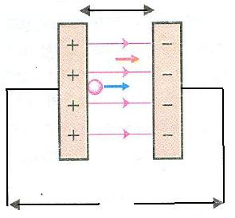

**(Α)**

**(Β)**

**ℓ**

**+Q**

**-Q**

**E**

**+**

**F**

**V**

**Εικ. 1.5-47.**

**62 / 33**

**Διαθέτουμε ένα φορτισμένο πυκνωτή του οποίου η τάση είναι V και η απόσταση των οπλισμών του ℓ (εικ. 47).**

**Έστω ότι δοκιμαστικό φορτίο +q, αφήνεται αρχικά πολύ κοντά στον οπλισμό (Α). Λόγω του ομογενούς ηλεκτρικού πεδίου, το φορ­τίο δέχεται δύναμη F=E🞄q, και μετακινείται μέχρι τον οπλισμό (Β). Κατά τη μετακίνηση, η δύναμη του πεδίου παράγει έργο:**

**WAB = F🞄ℓ ή WAB = E🞄q🞄 ℓ (I)**

**Το έργο αυτό μπορεί να υπολογισθεί από τη γνωστή μας σχέση (14):**

**WAB = q🞄V (II)**

**Επομένως, από τις (I) και (II) έχουμε:**

**E🞄q🞄ℓ = q🞄V ή**

**E = (18)**

**V.**

**ℓ**

**Από τη σχέση αυτή προκύπτει μια άλλη μονάδα με-τρησης της έντασης Ε του πεδίου: 1 V/m**

**Η μονάδα 1 V/m είναι ίση με την γνωστή μονάδα 1 N/C.**

**Τύποι πυκνωτών**

**Οι συνηθέστερες μορφές πυκνωτών που χρησιμο-ποιούνται σε πρακτικές εφαρμογές είναι:**

**(α) Πυκνωτές αέρα**

**Οι πυκνωτές αυτοί αποτελούνται από δύο συστή-ματα μεταλλικών πλακών, που αντιστοιχούν στους δύο οπλισμούς του πυκνωτή. Οι πλάκες κάθε συστήματος είναι σε αγώγιμη σύνδεση και βρίσκονται η μία μέσα στην άλλη χωρίς να ακουμπούν μεταξύ τους. Αν το ένα σύστημα των μεταλλικών πλακών είναι ακίνητο, ενώ το άλλο μπορεί να στρέφεται, τότε έχουμε ένα μεταβλητό πυκνωτή (εικ. 48). Η μεταβολή της χωρητικότητας του γίνεται με τη στροφή του κινητού οπλισμού, οπότε τα ελάσματα του μπαίνουν ή βγαίνουν μέσα στα ελάσματα του ακίνητου οπλισμού.**

**63 / 33-34**

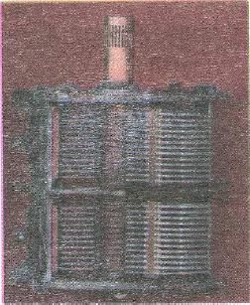

**Εικ. 1.5-48. Μεταβλητός πυκνωτής**

**Οι χωρητικότητες τέτοιων πυκνωτών φθάνουν από 10-400pF και χρησιμοποιούνται σε ραδιοφωνικούς δε-κτες. (1pF = 10–12F)**

**(β) Πυκνωτές με στερεά διηλεκτρικά**

**Οι οπλισμοί τους αποτελούνται από πολύ λεπτά με-ταλλικά φύλλα, και μεταξύ τους παρεμβάλλονται λεπτά φύλλα διηλεκτρικού (όπως χαρτί, μίκα).**

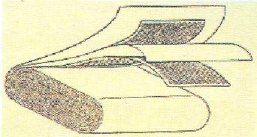

**Εικ. 1.5-49.Τύλιγμα πυκνωτή με στερεό διηλεκτρικό.**

**Τα λεπτά φύλλα του μετάλλου με το διηλεκτρικό τυ-λίγονται με τέτοιο τρόπο ώστε ο όγκος του πυκνωτή να είναι μικρός (εικ. 49).**

**Οι χωρητικότητες των πυκνωτών αυτών φθάνουν από 100 pF έως 1μΡ. (1μΡ = 10–6F)**

**Χρησιμοποιούνται σε ηλεκτρονικές και ηλεκτρικές συσκευές.**

**64 / 34**

**(γ) Ηλεκτρολυτικοί πυκνωτές**

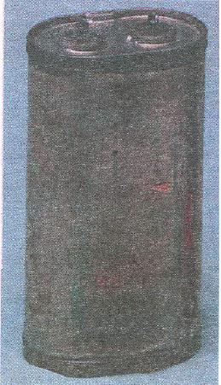

**Εικ. 1.5-50. Ηλεκτρολυτικός πυκνωτής**

**Αποτελούνται από δύο μεταλλικά φύλλα που χωρί-ζονται με χαρτί που έχει εμπλουτιστεί με διάλυμα ηλεκ-τρολύτη. Οι πυκνωτές αυτοί έχουν πολύ μεγαλύτερες χωρητικότητες από τους προηγούμενους. Οι χωρητι-κότητες των πυκνωτών αυτών φθάνουν από 10-2000μΡ (εικ. 53).**

**Χρησιμοποιούνται στο κύκλωμα εκκίνησης ηλεκτρι-κών κινητήρων.**

**Ηλεκτροστατική μηχανή Wimshurst**

**Όταν χρειαζόμαστε μεγάλες ποσότητες ηλεκτρικού φορτίου χρησιμοποιούμε τις ηλεκτροστατικές μηχανές.**

**Μια γνωστή ηλεκτροστατική μηχανή είναι και η μη-χανή Wimshurst. Κατασκευάστηκε από τον Άγγλο μη-χανικό James Wimshurst το 1883.**

**Η μηχανή αυτή χρησιμοποιείται στα περισσότερα σχολικά εργαστήρια φυσικής.**

**Η μηχανή με την περιστροφή των δύο δίσκων, ανα-πτύσσει αντίθετα ηλεκτρικά φορτία, τα οποία αποθη-κεύονται σε δύο φιάλες-πυκνωτές (τύπου Leyden).**

**65 / 34-35**

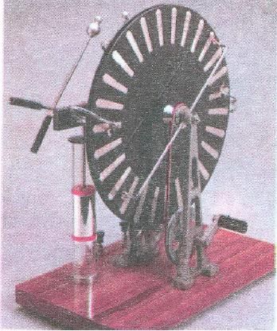

**Εικ. 3-51. Μηχανή Wimshurst**

**Οι δυο πυκνωτές είναι συνδεδεμένοι με δύο μεταλλι-κά στελέχη, που καταλήγουν σε δύο αγώγιμα σφαιρί-δια. Τα σφαιρίδια καθώς λειτουργεί η μηχανή φορτίζο-νται με αντίθετα φορτία, όπως και οι πυκνωτές.**

**Αν πλησιάσουμε τα δύο σφαιρίδια, για κατάλληλη τι-μή της έντασης του ηλεκτρικού πεδίου μεταξύ τους (από 15000-30000 V/cm), ξεσπά ηλεκτρικός σπινθήρας. Αυτό συμβαίνει γιατί ηλεκτρόνια του αρνητικά φορτισμένου σφαιριδίου οδηγούνται μέσω του αέρα προς το θετικά φορτισμένο, με αποτέλεσμα την εκφόρτιση του συστή-ματος.**

**Η εμφάνιση του σπινθήρα σημαίνει ότι κατά τη διάρ-κεια του φαινομένου, καταστράφηκε η «μονωτική συ-μπεριφορά» του ατμοσφαι­ρικού αέρα μεταξύ των δύο σφαιριδίων.**

**66 / 35**

**Σ’ αυτή την ενότητα μάθαμε**

**Νόμος του Coulomb**



**Ο νόμος του Coulomb εκφράζει τη δύναμη μεταξύ των φορτίων Q1 και Q2 που βρίσκονται σε απόσταση r. Η διεύθυνση της δύναμης είναι συγγραμμική με την ευ-θεία που ενώνει τα σημειακά φορτία και είναι ελκτική αν τα φορτία είναι αντίθετα.**

**Μονάδα μέτρησης του φορτίου (S.I.): 1C.**

**Ένταση ηλεκτρικού πεδίου**



**Η ένταση ηλεκτρικού πεδίου είναι το διανυσματικό μέγεθος που δείχνει τη δύναμη που ασκείται στη μονά-δα του ηλεκτρικού φορτίου, σε κάθε σημείο του πεδίου.**

**Μονάδα μέτρησης της έντασης (S.I.): 1N/C.**

**Ομογενές ηλεκτρικό πεδίο**

**Ομογενές ονομάζεται το πεδίο που σε κάθε σημείο του η ένταση του είναι σταθερή.**

**Δυναμικές γραμμές**

**Δυναμικές γραμμές είναι οι νοητές γραμμές, με τις οποίες σχεδιάζουμε ένα ηλεκτρικό πεδίο. Σε κάθε ση-μείο τους η ένταση είναι εφαπτόμενη.**

**Όσο πιο πυκνές είναι οι δυναμικές γραμμές τόσο με­γαλύτερο είναι το μέτρο της έντασης Ε στη συγκεκριμέ-νη περιοχή.**

**67 / 36**

**Δυναμικό ηλεκτρικού πεδίου**

**VA = UΑ / q**

**Δυναμικό είναι το μέγεθος που εκφράζει ενέργεια ανά μονάδα ηλεκτρικού φορτίου σε συγκεκριμένη θέση του πεδίου.**

**Μονάδα μέτρησης δυναμικού (S.I.): 1 V.**

**Διαφορά δυναμικού**

**VAΒ = UΑΒ / q**

**Η διαφορά δυναμικού μεταξύ δύο σημείων Α και Β, είναι ίση με το έργο της δύναμης του ηλεκτρικού πεδίου ανά μονάδα ηλεκτρικού φορτίου, κατά τη μεταφορά του από το σημείο Α στο σημείο Β ηλεκτρικού πεδίου που δημιουργείται από ακίνητο και σημειακό ηλεκτρικό φορτίο.**

**Χωρητικότητα πυκνωτή**

**C = Q / V**

**Η χωρητικότητα ενός πυκνωτή εκφράζει το μέγιστο φορτίο που μπορεί να αποκτήσει ο πυκνωτής για συγκεκριμένη τάση με-ταξύ των οπλισμών του (χωρίς να ξεσπά σπινθήρας). Στο εσωτερικό του πυκνωτή δη­μιουργείται ομογενές ηλεκτρικό πεδίο.**

**68 / 36**

**Στρατηγική επίλυσης προβλημάτων**

**Για τον υπολογισμό των διανυσματικών μεγεθών δύναμης, έντασης δεν πρέπει να ξεχνάμε ότι πρέπει να υπολογίζονται: Μέτρο - Διεύθυνση - Φορά.**

**(I) Δύναμη Coulomb**

**(α) Αν ζητείται σε ένα πρόβλημα ο υπολογισμός της δύναμης που ασκείται από ένα φορτίο σε ένα άλλο φορτίο, εργαζόμαστε όπως επιβάλει ο νόμος του Coulomb, προσδιορίζοντας τα διανυσματικά χαρακτη-ριστικά της.**

**(β) Αν ζητείται ο υπολογισμός της δύναμης που δε-χεται ηλεκτρικό φορτίο από σύστημα δύο ή περισσότε-ρων φορτίων, θα υπολογίσουμε τη δύναμη που οφείλε-ται σε κάθε ένα από τα φορτία αυτά και στη συνέχεια θα προσθέσουμε τις δυνάμεις διανυσματικά για να προς-διορίσουμε τελικά το μέτρο, τη διεύθυνση και τη φορά της συνισταμένης.**



**(II) Ένταση σε σημείο ηλεκτρικού πεδίου**

**(α) Αν ζητείται σε ένα πρόβλημα ο υπολογισμός της έντασης σε σημείο ηλεκτρικού πεδίου, την βρίσκουμε απλά εφαρμόζοντας τη σχέση ορισμού της  ή αν πρόκειται για πεδίο που οφείλεται σε ση-μειακό φορτίο, πεδίο Coulomb, από την σχέση:**



**Η διεύθυνση και η φορά της, προσδιορίζεται από το είδος του φορτίου Q.**

**(β) Αν ζητείται ο υπολογισμός της έντασης σε ση-μείο (Α) ηλεκτρικού πεδίου που οφείλεται σε δύο ή περισσότερα σημειακά φορτία, προσδιορίζουμε την ένταση του πεδίου που προκαλεί κάθε ένα φορτίο πηγή στο σημείο (Α) και στη συνέχεια θα προσθέσουμε τις εντάσεις διανυσματικά για να προσδιορίσουμε τελικά το μέτρο, τη διεύθυνση και τη φορά της συνισταμένης.**

**69/ 37**



**(III) Δυναμικό**

**Το δυναμικό είναι μονόμετρο μέγεθος. Επομένως για τον υπολογισμό του αρκεί ο προσδιορισμός της αλγε-βρικής του τιμής.**

**(α) Εάν ζητείται σε ένα πρόβλημα να γίνει ο υπολο-γισμός του δυναμικού σε σημείο (Α) ηλεκτρικού πεδίου, υπολογίζεται από τη σχέση ορισμού VA = UA/q ή αν πρόκειται για πεδίο σημειακού ηλεκτρικού φορτίου υπολογίζεται και από τη σχέση**



**και η αλγεβρική τιμή του αποτελέσματος είναι η ζητού-μενη. (το φορτίο Q το αντικαθιστούμε με το πρόσημο του).**

**(β) Εάν ζητείται το δυναμικό σε σημείο πεδίου που οφείλεται σε δύο ή περισσότερα σημειακά φορτία -πηγές, προσδιορίζουμε το δυναμικό που προκαλεί στο σημείο κάθε φορτίο πηγή και στη συνέχεια προσθέτου-με αλγεβρικά τα δυναμικά αυτά.**

**Vολ =V1+V2+V3+...**

**70 / 37-38**

**Λυμένα προβλήματα**

**Πρόβλημα 1**

**✓ Επίπεδος πυκνωτής έχει τετραγωνικούς οπλισμούς, πλευράς 10cm. Η απόσταση μεταξύ των οπλισμών του είναι ℓ = 1mm. Να υπολογιστεί:**

**(α) Η χωρητικότητα του.**

**(β) Η ενέργεια που είναι αποθηκευμένη σ' αυτόν αν έχει φορτισθεί με φορτίο Q = 1μC.**

**Δίνεται ε0 = 8,85🞄10–12 C2/N🞄m2**

**Λύση**

**(α) Από τη σχέση (16) για τη χωρητικότητα έχουμε:**

**C = ε0 = **

**S.**

**ℓ**

**= 8,85🞄10–11 F**

**(β) Η ενέργεια του πυκνωτή από τη σχέση (17) είναι:**

**U = = = = 0,0056 J**

**Q🞄V.**

**2**

**Q2.**

**2C**

**(10-6C)2 .**

**2🞄8,85🞄10-11F**

**Πρόβλημα 2**

**✓ Ένας πυκνωτής 90μF συνδέεται με μπαταρία 12V και φορτίζεται μέχρις ότου η τάση του να γίνει 12V. Πόσα ηλεκτρόνια μεταφέρθηκαν από τη μία πλάκα στην άλλη;**

**Δίνεται qe = –1,6🞄10–19 C**

**Λύση**

**Από τη σχέση ορισμού της χωρητικότητας σχέση (15) έχουμε:**

**Q = C V = (90🞄10–6F)🞄(12V) = 108🞄10–5 C**

**71/ 39**

**Αυτό είναι το φορτίο σε κάθε ένα οπλισμό κατά απόλυ-τη τιμή. Ο αριθμός των ηλεκτρονίων που συναποτελούν το φορτίο Q είναι:**

**n = = = 67,5🞄1014 ηλεκτρόνια.**

**Q .**

**|qe|**

**108🞄10–5 C.**

**1,6🞄10–19 C**

**Πρόβλημα 3**

**✓ Τρία φορτία q1 = -15μC, q2 = = + 15μC και   
q3 = +20μC, βρίσκονται στις κορυφές Α,Β,Γ αντίστοι-χα ενός ισοπλεύρου ορθογωνίου τριγώνου.**

**Να υπολογισθούν:**

**(α) Η συνισταμένη δύναμη που δέχεται το φορτίο q3.**

**(β) Η ένταση του πεδίου στο μέσο της Μ υποτείνου-σας (ΒΓ).**

**Δίνονται k = 9🞄109 Nm2/C2 και (ΑΒ) = (ΑΓ) = 2m.**

**A**

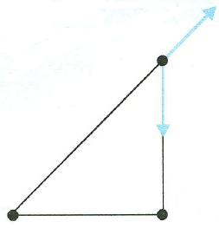

**F23**

**F13**

**q1**

**q2**

**q3**

**B**

**Γ**

**Λύση**

**Για τον υπολογισμό της δύναμης F, που δέχεται το φορτίο q3, θα υπολογίσουμε τη δύναμη F13 που ασκεί το φορτίο q1 στο φορτίο q3 και την δύναμη F23 που ασκεί το φορτίο q2 στο φορτίο q3.**

**72 / 39-40**

**Επειδή τα φορτία q1 και q3 είναι ετερώνυμα ενώ το q2, q3 ομώνυμα, οι δυνάμεις F13 και F23 έχουν τις κατευ-θύνσεις που φαίνονται στο σχήμα της προηγούμενης σελίδας.**

**Τα μέτρα των δυνάμεων είναι:**

**=** 

**ή F1,3 = 675🞄10–3 N**

**Από το ορθογώνιο τρίγωνο προκύπτει: ΒΓ2 = ΑΒ2+ΑΓ2 = 8m2**

**=** 

**ή F2,3 = 337,5🞄10–3 N**

**.**

**(BΓ)2**

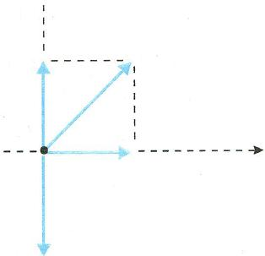

**F23**

**F΄x**

**F΄y**

**F13**

**q3**

**45ο**

**(y)**

**(x)**

**Αναλύουμε την F2,3 σε δύο συνιστώσες F΄x και F΄y οι οποίες έχουν ίσα μέτρα, επειδή η δύναμη F2,3 σχηματίζει γωνία 45o με την (ΑΓ)·**

**F΄x = F΄y = F2,3 συν45o = 337,5🞄10–3 Ν ≈ 475🞄10–3 Ν**

**Στη συνέχεια υπολογίζουμε την συνισταμένη των δυνάμεων στους άξονες χ και y, Fx και Fy αντίστοιχα.**

**73/ 40**

**Fx = F΄x = 475🞄10–3 Ν και**

**Fy = F13–F΄y = 675🞄10–3 Ν – 475🞄10–3 Ν ή**

**Fy = 200🞄10–3 Ν**

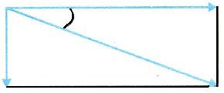

**Fx**

**Fy**

**F**

**θ**

**Η συνισταμένη των δυνάμεων F έχει μέτρο:**

** ==**

**F = 515,4🞄10–3 Ν**

**Η διεύθυνση της δύναμης F είναι:**

**εφθ = **

**Πρόβλημα 4**

**✓ Τρία ηλεκτρικά φορτία q1 = q3 =🞄10–8C και q2 = -10–7C, βρίσκονται στις τρεις κορυφές ενός τετραγώ-νου πλευράς d = 3 m. Να βρεθούν:**

**(α) Η ένταση του ηλεκτρικού πεδίου που δημιουρ-γείται στην τέταρτη κορυφή.**

**(β) Το δυναμικό του πεδίου στην τέταρτη κορυ-φή.**

**74 / 40-41**

**Λύση**

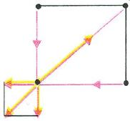

**E2**

**E1**

**E3**

**q1**

**q2**

**q3**

**E1,3**

**Γ**

**Α**

**Β**

**(α) η ένταση του ηλεκτρικού πεδίου στη κορυφή Δ θα είναι ίση με την συνισταμένη των εντάσεων που οφεί-λονται στα q1, q2, q3. Σχεδιάζουμε τις εντάσεις , ,  που δημιουργούν τα φορτία q1, q2, q3 αντίστοιχα. Η κα-τεύθυνση τους είναι η κατεύθυνση που προσδιορίζεται από τη φορά της αντίστοιχης δυναμικής γραμμής.**

**(Α🡪Δ, Δ🡪Β, Γ🡪Δ αντίστοιχα).**

**Όπως γνωρίζουμε: **

**και επειδή (ΒΔ)2 = 2d2**



**Πρώτα βρίσκουμε τη συνισταμένη των  και .**

** ή**



**75 / 41**

**Η διεύθυνση είναι ίδια με τη διεύθυνση της διαγωνίου ΒΔ δηλαδή σχηματίζει γωνία 45ο με τις Ε1 και Ε3.**

**Η Ε2 είναι:**

**Ε2= **

**Η διεύθυνση της Ε2 είναι ίδια με την Ε1,3 και η φορά αντίθετη. Επομένως, η συνισταμένη τους θα είναι:**



**Η αλγεβρική τιμή της Εολ είναι:**



**Δηλαδή η  θα έχει τη διεύθυνση και τη φορά της .**

**(β)Το δυναμικό ως μονόμετρο μέγεθος στη θέση (Δ) υπολογίζεται άμεσα από το άθροισμα των δυναμικών που δημιουργούν τα τρία φορτία στη θέση Δ:**

**VΔ = V1+V2+V3.**

**Τα δυναμικά είναι:**

**= 42,3 V**

**και επειδή (ΒΔ) = το V2 είναι:**



**Επομένως, το δυναμικό**

**VΔ = 42,3V + (–213,8)V + 42,3V ή VΔ = –129,2 V**

**76 / 41-42**

**Πρόβλημα 5**

**✓ Δίδονται δύο φορτία στις κορυφές Α και Β ενός τετραγώνου ΑΒΓΔ, q1 = 2🞄10–7C και q2 = -10–7C, πλευράς d = 3m. Να βρεθεί:**

**(α) Η διαφορά δυναμικού VΓΔ μεταξύ των σημείων Γ και Δ.**

**(β) Αν φορτίο q = –10–6C μετακινηθεί από τη θέση (Γ) στη θέση (Δ), πόσο είναι το έργο της δύναμης του πεδίου κατά τη μετακίνηση αυτή;**

**Λύση**

**Α**

**B**

**Γ**

**Δ**

**q1**

**q2**

**(α) Η διαφορά δυναμικού VΓΔ είναι: VΓΔ = VΓ –VΔ**

**Υπολογίζουμε τα δυναμικά VΓ και VΔ.**

**VΓ = V1 + V2 επομένως**



**και (ΑΓ) = d  , (ΒΓ) = d Επομένως:**





**77 / 42**

**όμοια VΔ = V1 + V2 =  ή**



**Επομένως: VΓΔ= VΓ - VΔ ή VΔ≈ 125V + (-387)V ≈ -262V**

**(β) Όπως μάθαμε  ή **

** VΓΔ🞄q = (–262V)🞄(–10–6C) = –262🞄10–6 Joule**

**78 / 42**

**Ερωτήσεις - Δραστηριότητες**

**1. Τρίψτε ένα φουσκωμένο μπαλόνι σε ένα ύφασμα. Στη συνέχεια φέρτε σε επαφή το μπαλόνι με τον τοίχο. Το μπαλόνι «κολλά» στον τοίχο. Γιατί;**

**2. Τρίψτε το πλαστικό μέρος ενός στυλό στο που-κάμισο σας, για να το φορτίσετε. Στη συνέχεια ανοίξτε τη βρύση του νερού και πλησιάστε τη «φλέβα». Τι πα-ρατηρείτε; Εξηγήστε το φαινόμενο.**

**3. Ένα ηλεκτροσκόπιο μπορεί να χρησιμοποιηθεί, για να ανιχνεύει ηλεκτρικό φορτίο. Πλησιάζουμε μία αρ-νητικά φορτισμένη ράβδο στο σφαιρίδιο του ηλεκτρο-σκοπίου.**

**(α) Τι παρατηρείτε;**

**(β) Τι είδους φορτίο εμφανίζεται στο σφαιρίδιο;**

**(γ) Ποιο είναι το συνολικό φορτίο του ηλεκτροσκοπίου; (εξηγήστε)**

**4. α) Να διατυπώσετε το νόμο του Coulomb και να γράψετε την αντίστοιχη σχέση.**

**β) Ποιες οι μονάδες των μεγεθών που εμφανίζονται στη σχέση;**

**5. Ποιες οι ομοιότητες και ποιες οι διαφορές ανάμε-σα στο νόμο του Coulomb και το νόμο της παγκόσμιας έλξης;**

**6. Δυο όμοια ηλεκτρικά φορτία απέχουν σταθερή απόσταση. Ποιο θα είναι το αποτέλεσμα στη δύναμη Coulomb εάν:**

**(α) Ένα από τα δυο φορτία διπλασιαστεί.**

**(β) Ένα φορτίο διπλασιαστεί και το άλλο υποδιπλα-σιαστεί.**

**(γ) Διπλασιαστούν και τα δύο φορτία.**

**79 / 43**

**7. Δυο ετερώνυμα ηλεκτρικά φορτία q1 και q2 έλκο-νται με δύναμη F, όταν η απόσταση τους είναι r. Να βρεθεί η απόσταση στην οποία πρέπει να τοποθετη-**

**θούν, ώστε η ελκτική δύναμη να γίνει:**

**(α) 4F (β) F/4**

**8. Δίνονται τρία όμοια ηλεκτρικά φορτία που βρίσκονται στις κορυφές Α,Β,Γ ισοπλεύρου τριγώνου. Ποια είναι η κατεύθυνση της δύναμης που δέχεται το φορτίο της κορυφής (A);**

**Α**

**Β**

**Γ**

**9. Δυο όμοια ηλεκτρικά φορτία είναι ακίνητα στις δύο διαγώνια απέναντι κορυφές τετραγώνου. Πού δέχεται μεγαλύτερη δύναμη ένα τρίτο φορτίο, στις δύο ελεύθερες κορυφές ή στο κέντρο του τετραγώνου;**

**10. Τι ονομάζουμε ένταση ηλεκτρικού πεδίου; Να γράψετε την αντίστοιχη σχέση.**

**11. Η μονάδα μέτρησης της έντασης του ηλεκτρικού πεδίου είναι:**

**(α) C (β) N/m (γ ) N/C (δ) J/C**

**12. Συμπληρώστε τα κενά του κειμένου:**

**Η ένταση  σε σημείο «Σ» ηλεκτρικού πεδίου που οφεί-λεται σε ηλεκτρικό φορτίο Q, έχει μέτρο που είναι ............................ του φορτίου Q και........................... ανά-λογο της απόστασης του «Σ» από το .................. πηγή. Η κατεύθυνση της έντασης στο «Σ» εξαρτάται από το .................. του φορτίου Q.**

**13. Χαρακτηρίστε κάθε μία από τις παρακάτω προ-τάσεις με (Σ), αν είναι σωστή με (Λ) αν είναι λανθα-**

**80 / 43-44**

**σμένη.**

**Η κατεύθυνση της έντασης , σε ένα σημείο «Σ» ηλεκτρικού πεδίου.**

**(α) Είναι ανεξάρτητη της θέσης του σημείου «Σ»**

**(β) Είναι ανεξάρτητη της θέσης του σημείου «Σ»   
αν το πεδίο είναι ομογενές.**

**(γ) Είναι ανεξάρτητη από δοκιμαστικό φορτίο που τοποθετείται στο σημείο «Σ».**

**14. Χαρακτηρίστε κάθε μια από τις παρακάτω προ-τάσεις με (Σ) αν είναι σωστή, με (Λ) αν είναι λανθασμέ-νη.**

**Δοκιμαστικό φορτίο q τοποθετείται σε πεδίο που δημιουργεί σημειακό ηλεκτρικό φορτίο Q. Η δύναμη που δέχεται το φορτίο q:**

**(α) Έχει μέτρο που εξαρτάται από τη θέση του φορ-τίου q μέσα στο πεδίο**

**(β) Έχει τη διεύθυνση της αντίστοιχης δυναμικής γραμμής**

**(γ) Έχει μέτρο που παραμένει σταθερό, για κάθε σημείο που βρίσκε-ται πάνω σε (νοητή) σφαιρική επιφάνεια, με κέντρο το σημειακό φορτίο Q.**

**(δ) Έχει φορά που δεν εξαρτάται από τη φορά της έντασης του πεδίου**

**15. Δίνονται δύο ομώνυμα ηλεκτρικά φορτία Q1 = 2Q2, στις θέσεις (Α) και (Β) όπως στο σχήμα.**



**+**

**+**

**Α**

**Β**

**Q1**

**Q2**

**(I) Το ηλεκτρικό πεδίο μηδενίζεται σε σημείο που βρίσκεται:**

**(α) Αριστερά του Α.**

**(β) Δεξιά του Β.**

**81 / 44**

**(γ) Μεταξύ Α και Β.**

**(II)Αν r1, και r2 είναι οι αποστάσεις του σημείου μηδε-νισμού της έντασης, από τα φορτία Q1 και Q2**

**αντίστοιχα, ο λόγος**  **είναι:**

**(α) 1/2 (β) 2/1 (γ)1/**  **(δ)** 

**16. Συμπληρώστε τα κενά του κειμένου.**

**Κάθε ηλεκτροστατικό πεδίο μπορεί να απεικονίζεται μέ-σω των ......................... γραμμών.**

**Οι δυναμικές γραμμές είναι οι νοητές γραμμές που σε κάθε σημείο τους η ...................... του πεδίου είναι εφα-πτόμενη.**

**Οι δυναμικές γραμμές δεν .................. ................. στο χώ-ρο γύρω από τα φορτία. Όπου οι δυναμικές γραμμές είναι πιο πυκνές η ένταση του πεδίου είναι .....................**

**17. Χαρακτηρίστε κάθε μία από τις παρακάτω προ-τάσεις με (Σ) αν είναι σωστή με (Λ) αν είναι λανθασμένη.**

**Κάθε ηλεκτροστατικό πεδίο παριστάνεται από ένα πλή-θος (νοητών) γραμμών οι οποίες:**

**(α) Δεν τέμνονται έξω από τα φορτία**

**(β) Είναι πάντοτε ευθύγραμμες**

**(γ) Έχουν πάντοτε φορά από τα θετικά προς τα αρνητικά φορτία**

**18. Να σχεδιάσετε τις δυναμικές γραμμές ηλεκτροστατικού πεδίου που οφείλεται:**

**(α) Σε ένα αρνητικό φορτίο**

**(β) Σε δύο ίσα κατά απόλυτη τιμή και ετερώνυμα ηλεκτρικά φορτία.**

**82 / 44-45**

**19. Χαρακτηρίστε κάθε μία από τις παρακάτω προτάσεις με (Σ) αν είναι σωστή, με (Λ) αν είναι λανθασμένη.**

**Ηλεκτρικό φορτίο q τοποθετείται μέσα σε ομογενές ηλεκτρικό πεδίο, που δημιουργείται μεταξύ δυο όμοιων παράλληλων και ετερώνυμα φορτισμένων πλακών.**

**Η δύναμη που δέχεται το φορτίο q:**

**(α) Εξαρτάται από τη θέση του φορτίου μέσα στο πεδίο.**

**(β) Έχει κατεύθυνση που εξαρτάται από το είδος του φορτίου q.**

**(γ) Έχει μέτρο σταθερό.**

**(δ) Έχει διεύθυνση παράλληλη προς τις πλάκες.**

**(ε) Έχει πάντοτε φορά από τη θετική πλάκα στην αρνητική.**

**20. Να σχεδιάσετε τις δυναμικές γραμμές του ηλεκ-τρικού πεδίου που δημιουργείται, ανάμεσα σε δύο ό-μοιες παράλληλες μεταλλικές πλάκες, φορτισμένες με αντίθετα φορτία.**

**21. Αν το ομογενές ηλεκτρικό πεδίο της προηγού-μενης δραστηριότητας είναι κατακόρυφο και αρνητικά φορτισμένη σταγόνα λαδιού ισορροπεί μέσα σ’ αυτό.**

**(α) Να σχεδιάσετε τις δυνάμεις που δέχεται η σταγόνα,**

**(β) Να προσδιορίσετε το είδος του φορτίου κάθε πλάκας.**

**83 / 45-46**

**22. Θετικό σημειακό φορτίο Q, προκαλεί τη δημιουργία ηλεκτροστατικού πεδίου.**

**(α) Να σημειώσετε τη φορά των δυναμικών γραμμών.**

**(β) Να σχεδιάσετε το διάνυ-σμα της έντασης Ε του πε-δίου στα σημεία «Κ» και «Λ».**

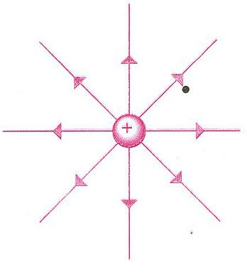

**rΛ**

**rK**

**Λ**

**+**

**🞄K**

**(γ) Να βρεθεί ο λόγος των μέτρων εντάσεων του   
πεδίου  , αν: rΚ = 2rΛ.**

**23. Δίνεται το πεδίο του σχήματος που οφείλεται στα σημειακά φορτία Q1, Q2.**

**(α) Ποιο είναι το είδος των φορτίων Q1, Q2;**

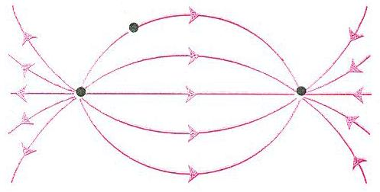

**Q1**

**Q2**

**Σ**

**(β) Σχεδιάστε το διάνυσμα της έντασης του πεδίου στο σημείο Σ.**

**24. Δίδονται δυο ίσα θετικά φορτία (Q1 = Q2) και σημείο «Σ» της κάθετης στο μέσο «Μ» της απόστασης τους.**

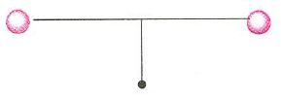

**Q1**

**Q2**

**M**

**Σ**

**+**

**+**

**(α) Να υποδείξετε μέθοδο για τη**

**γραφική απεικόνιση της έντασης του πεδίου στη θέση «Σ».**

**(β) Ποια είναι η κατεύθυνση του διανύσματος Ε;**

**(γ) Ποια η κατεύθυνση της δύναμης που θα ασκηθεί, αν στη θέση «Σ» τοποθετήσουμε αρνητικό δοκιμα-στικό φορτίο q;**

**84 / 46**

**25. Συμπληρώστε τα κενά του κειμένου.**

**Η δυναμική ενέργεια αποτελεί κοινή ιδιότητα ενός ..................... ηλεκτρικών φορτίων. Για την περίπτωση αλληλεπίδρασης δύο ηλεκτρικών φορτίων q1 και q2, υπολογίζεται από τη σχέση U = ............................**

**Η μονάδα μέτρησης της δυναμικής ενέργειας είναι το ......................... Εάν το πρόσημο του αποτελέσματος είναι ..................... αυτό σημαίνει ότι οι δυνάμεις Coulomb μεταξύ των φορτίων είναι ....................**

**26. Ποια από τις παρακάτω σχέσεις δίνει τη δυναμι-κή ενέργεια συστήματος δυο σημειακών φορτίων Q1, Q2;**

**(α)  (β)  (γ)  (δ) **

**27. Να γίνουν οι αντιστοιχίσεις**

|  |  |
| --- | --- |
| **ΔΥΝΑΜΙΚΗ ΕΝΕΡΓΕΙΑ ΣΥΣΤΗΜΑΤΟΣ ΔΥΟ ΦΟΡΤΙΩΝ** | **ΧΑΡΑΚΤΗΡΙΣΤΙΚΑ** |
|
| **• Θετική δυναμική ενέργεια** | **• δυνάμεις ελκτικές** |
| **• Αρνητική δυναμική ενέργεια** | **• άπειρη απόσταση** |
| **• Δυναμική ενέργεια ίση με το μηδέν** | **• μηδενική απόσταση** |
| **• ομόσημα φορτία** |

**28. Χαρακτηρίστε κάθε μια από τις παρακάτω προτάσεις με Σ αν είναι σωστή, με (Λ) αν είναι λανθα-σμένη.**

**85 / 46-47**

**Η ηλεκτρική δυναμική ενέργεια δύο σημειακών φορ-τίων, είναι:**

**(α) Αντίστροφα ανάλογη της μεταξύ τους απόστασης**

**(β) Είναι μέγεθος διανυσματικό**

**(γ) Είναι πάντοτε θετική**

**(δ) Η μονάδα μέτρησης της είναι: 1J/C**

**29. Δοκιμαστικό φορτίο +q τοποθετείται στη θέση «Σ» πεδίου, που δημιουργείται από ακίνητο ηλεκτρικό φορτίο Q. Το έργο της δύναμης του πεδίου κατά τη με-τακίνηση του φορτίου q από το (Σ) στο άπειρο είναι:**

**(α) Ανάλογο του φορτίου q.**

**(β) Ίσο με τη δυναμική ενέργεια του φορτίου q στη θέση «Σ».**

**(γ) Ανεξάρτητο της διαδρομής που θα ακολουθήσει το φορτίο q.**

**(δ) Είναι άπειρο αφού η διαδρομή έχει άπειρο μήκος.**

**30. Ακίνητο θετικό ηλεκτρικό φορτίο Q, δημιουργεί ηλεκτρικό πεδίο. Τοποθετούμε δοκιμαστικό φορτίο q σε σημείο (Σ) του πεδίου. Αν η δυναμική ενέργεια του φορ-τίου q είναι αρνητική αυτό σημαίνει ότι:**

**(α) Το φορτίο q είναι ομόσημο του Q**

**(β) Η δυνάμεις μεταξύ των φορτίων είναι ελκτικές**

**(γ) Για να μεταφερθεί το φορτίο q, από μεγάλη από-σταση στη θέση (Σ) απαιτείται να του προσφέρουμε ενέργεια**

**31. Να δώσετε τον ορισμό και την αντίστοιχη σχέση, για το δυναμικό σε σημείο ηλεκτροστατικού πεδίου.**

**86 / 47**

**32. Συμπληρώστε τα κενά του κειμένου:**

**Το δυναμικό είναι ένα ......................... φυσικό μέγεθος, που μας δείχνει την ............................ ενέργεια που έχει η .............................. του ηλεκτρικού φορτίου στη συγκε-κριμένη θέση του πεδίου.**

**33. Συμπληρώστε τα κενά του κειμένου:**

**Η μονάδα μέτρησης του δυναμικού στο S.I. είναι το ..........................**

**Θα λέμε ότι το δυναμικό σε μια θέση του πεδίου είναι ίσο με 1 ............ , αν φορτίο ίσο με ................... στη θέση αυτή έχει δυναμική ενέργεια ίση με 1 .....................**

**34. Χαρακτηρίστε κάθε μια από τις παρακάτω προ-τάσεις με Σ αν είναι σωστή με Λ αν είναι λανθασμένη.**

**Φορτίο πηγή Q παράγει ηλεκτροστατικό πεδίο. Όταν δίνεται η πληροφορία ότι «Το δυναμικό σε μια θέση «Σ» του ηλεκτρικού πεδίου είναι, VΣ = +10V», αυτό σημαίνει ότι:**

**(α) Η δυναμική ενέργεια δοκιμαστικού φορτίου είναι +10Joule.**

**(β) Δοκιμαστικό φορτίο -1C στη θέση «Σ» περιέχει δυναμική ενέργεια -10J.**

**(γ) Δοκιμαστικό φορτίο +1C στη θέση «Σ» θα μετακινηθεί στο άπειρο από τη δύναμη του πεδίου**

**(δ) Το φορτίο πηγή είναι αρνητικό**

**35. Δίνεται ομογενές ηλεκτρικό πεδίο. Τοποθετούμε δοκιμαστικό φορτίο +q σε μία θέση του πεδίου. Να απο-δειχτεί ότι το φορτίο θα κινηθεί από σημεία υψηλότερου δυναμικού σε σημεία χαμηλότερου δυναμικού.**

**87 / 47-48**

**νία σας με κάθε μια από τις παρακάτω απόψεις σημειώνοντας (Χ) αν συμφωνείτε:**

**36. Τα σχήματα I και II αντι-στοιχούν στις δυναμικές γραμμές δύο ηλεκτρικών πεδίων. Να δικαιο-λογήσετε τη συμφωνία ή τη διαφω-**

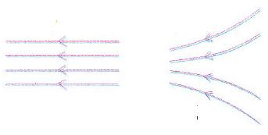

**Ι**

**ΙΙ**

**(α) Σε όλες τις θέσεις καθενός πεδίου, η ένταση είναι σταθερή**

**(β) Καθώς κινούμαστε από αριστερά προς τα δεξιά η ένταση και των δύο πεδίων μειώνεται**

**(γ) Η ένταση του πεδίου (I) είναι σταθερή, ενώ η ένταση του πεδίου (II) αυξάνεται καθώς κινούμαστε προς τα αριστερά**

**δ) Και τα δύο πεδία προκύπτουν από αρνητικά φορ-τία στ’ αριστερά και θετικά στα δεξιά**

**(ε) Το δυναμικό καθώς κινούμαστε προς τα αριστε-ρά ελαττώνεται και στα δύο πεδία**

**37. Χαρακτηρίστε κάθε μία από τις παρακάτω προτάσεις με Σ αν είναι σωστή, με Λ αν είναι λανθα-σμένη. Θετικό φορτίο +q μετακινεί-ται από τη θέση «Α» στην «Β».**

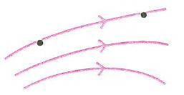

**Α**

**Β**

**+q**

**(α) Η κίνηση γίνεται κάτω από την επίδραση της δύναμης του πεδίου.**

**(β) Το φορτίο στη θέση Β έχει μικρότερη δυναμική ενέργεια σε σχέση με την Α.**

**(γ) Η δύναμη που του ασκείται στη θέση Β είναι μικρότερη από τη δύναμη στη θέση Α.**

**(δ) Το δυναμικό στη θέση Α είναι μικρότερο από το δυναμικό στη θέση Β.**

**88 / 48-49**

**38. Να δώσετε τον ορισμό και την αντίστοιχη σχέση για τη διαφορά δυναμικού μεταξύ δύο σημείων ηλεκτρι-κού πεδίου.**

**39. Συμπληρώστε τα κενά του κειμένου:**

**Η διαφορά δυναμικού μεταξύ δύο .................. ηλεκτρικού πεδίου, μας δείχνει την ........................ της δυναμικής ενέργειας ανά …................ ηλεκτρικού φορτίου.**

**40. Συμπληρώστε τα κενά του κειμένου.**

**Η διαφορά δυναμικού είναι ......................... φυσικό μέγε-θος και έχει μονάδα μέτρησης το 1 ................... Διαφορά δυναμικού ίση με 1 ............... μας δείχνει ότι, η μεταβολή της δυναμικής ενέργειας φορτίου + 1C μεταξύ των δύο θέσεων, είναι ίση με 1.........**

**41. Χαρακτηρίστε καθεμία από τις παρακάτω προ-τάσεις με Σ αν είναι σωστή η Λ αν είναι λανθασμένη.**

**Η διαφορά δυναμικού μεταξύ δύο σημείων Α και Β ηλεκ-τρικού πεδίου είναι VAB = -10V. Αυτό σημαίνει ότι:**

**(α) Αν αφήσουμε με φορτίο +q στη θέση «Α», αυτό θα μετακινηθεί από τη θέση «Α» στην «Β».**

**(β) Η διαφορά των δυναμικών VA-VB είναι ίση με   
-10V.**

**(γ) Το δυναμικό VB > VA.**

**(δ) Αν μετακινήσουμε φορτίο q = 1C από το «Α» στο «Β» η δυναμική του ενέργεια θα ελαττωθεί κατά 10 Joule.**

**42. Τι ονομάζουμε χωρητικότητα ενός πυκνωτή;**

**89 / 49**

**43. Αν διπλασιάσουμε το φορτίο Q ενός φορτισμέ-νου πυκνωτή, πόση θα γίνει η διαφορά δυναμικού μετα-ξύ των δύο οπλισμών του;**

**44. Συμπληρώστε τα κενά του κειμένου.**

**Η χωρητικότητα ενός πυκνωτή είναι ένα φυσικό ......................... μέγεθος. Λέμε ότι η χωρητικότητα ενός πυκνωτή είναι ίση με 1 ..................... όταν ο πυκνωτής έχει φορτίο ίσο με 1 ..................... και η διαφορά δυνα-μικού μεταξύ των οπλισμών του είναι ίση με 1 .................... Εάν πυκνωτή χωρητικότητας C, τον φορ-τίσουμε με φορτίο Q (χωρίς θα ξεσπάσει σπινθήρας) τότε η ενέργεια που έχει αποκτήσει είναι ίση με .............**

**45. Ποια από τις παρακάτω προτάσεις είναι σωστή;**

**Ο πυκνωτής είναι:**

**(α) Μία συσκευή που αποθηκεύει ηλεκτρικά φορτία,**

**(β) Μία συσκευή που παράγει ηλεκτρικά φορτία,**

**(γ) Σύστημα δύο αγωγών σε επαφή.**

**46. Χαρακτηρίστε κάθε μία από τις παρακάτω προ-τάσεις με ναι σωστή με Λ αν είναι λανθασμένη.**

**Η χωρητικότητα πυκνωτή:**

**(α) Είναι ανάλογη του ηλεκτρικού του φορτίου**

**(β) Είναι ανάλογη της διαφοράς δυναμικού, μεταξύ των οπλισμών του**

**(γ) Είναι ίση με το σταθερό πηλίκο του φορτίου του Q προς την διαφορά δυναμικού V των οπλισμών του**

**47. Χαρακτηρίστε κάθε μία από τις παρακάτω προ-τάσεις με Σ αν είναι σωστή, με Λ αν είναι λανθασμένη.**

**Η χωρητικότητα επίπεδου πυκνωτή μεγαλώνει αν:**

**90 / 49-50**

**(α) Αυξήσουμε την απόσταση μεταξύ των οπλισμών του.**

**(β) Αυξήσουμε το εμβαδόν των οπλισμών του.**

**(γ) Αυξήσουμε το εμβαδόν των οπλισμών του και ελαττώσουμε την απόστασή τους**

**48. Δίνεται ο επίπεδος φορτι-σμένος πυκνωτής του σχήματος.**

**(α) Να σχεδιαστούν οι δυνα-μικές γραμμές του πεδίου του.**

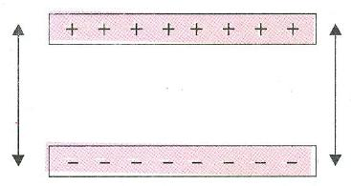

**Ι**

**V**

**(β) Αν διπλασιάσουμε το φορτίο του τι θα συμβεί με την ένταση, του ηλεκτρικού πεδίου;**

**(γ) Αν φορτίο +q μετακινηθεί από τη θετική πλάκα στην αρνητική, πότε θα είναι μεγαλύτερο το έργο ηλεκτρικής δύναμης, όταν ο πυκνωτής έχει φορτίο Q ή 2Q;**

**(δ) Πότε το φορτίο q έχει μεγαλύτερη δυναμική ενέργεια; Κοντά στη θετική πλάκα, στην αρνητική πλάκα ή στο μέσο της απόστασης;**

**49. Να αποδειχτεί γραφικά (κατά ελεύθερη εκτίμη-ση), η σχέση τάσης – φορτίου σε άξονες V-Q για ένα πυκνωτή. Τι συμπέρασμα προκύπτει από το διάγραμμα, σχετικά με τη χωρητικότητα του πυκνωτή;**

**Προβλήματα**

**91 / 50**

**(α) Οι παρακάτω φυσικές ποσότητες, όπου χρειάζονται, θα θεωρούνται γνωστές:**

**k = 9🞄109 N🞄m2/C2 , qP =| qe |= 1,6🞄10-19C ,**

**me = 9🞄10-31Kg , mP = mn = 1,6🞄10-27Kg ,**

**ε0 = 8,85🞄10-12 C2/N🞄m2, g=9,81 m/s2**

**(β) Τα φορτία των προβλημάτων θα θεωρούνται σημειακά και ακίνητα (εκτός αν αναφέρεται διαφορετικά).**

**1. Να υπολογίσετε τον αριθμό των ηλεκτρονίων που συναποτελούν φορτίο ίσο με:**

**(α) -1,6C (β) -1,6mC (γ) -1,6μC**

**(δ) -1,6nC (ε) -1,6pC**

**2. Δίνονται δύο σημειακά φορτία -0,04 μC. Να υπο-λογίσετε τη δύναμη που ασκείται από το ένα φορτίο στο άλλο, αν η απόστασή τους είναι:**

**(α)3cm (β)6 cm**

**3. Δυο μικρές φορτισμένες σφαίρες έχουν ίσα ηλεκ-τρικά φορτία -0,02μC. Αν η δύναμη που ασκείται από τη μια σφαίρα στην άλλη έχει μέτρο 9🞄10-3Ν, να υπολογι-στεί η απόσταση μεταξύ των σφαιρών.**

**4. Φορτίο 3🞄10-9C βρίσκεται σε απόσταση 2cm από φορτίο q. Το φορτίο q δέχεται ελκτική δύναμη, μέτρου 27🞄10-5Ν. Να βρεθεί το είδος και η ποσότητα του φορ-τίου q. Τα φορτία θεωρούνται σημειακά.**

**5. Δοκιμαστικό φορτίο +2μC τοποθετείται στο μέσο της απόστασης μεταξύ δύο φορτίων Q1 = +6μC και Q2 = +4μC, τα οποία απέχουν απόσταση 10cm. Να βρεθεί η δύναμη που ασκείται στο δοκιμαστικό φορτίο.**

**92 / 51**

**6. Τρία φορτία +2μC, -3μC και -5μC τοποθετούνται πάνω σε ευθεία και στις θέσεις Α,Β,Γ αντίστοιχα. Αν οι αποστάσεις μεταξύ των φορτίων είναι (ΑΒ) = 0,4m και (ΑΓ) = 1,2m, να βρεθεί η δύναμη που ασκείται στο φορ-τίο -3μC.**

**7. Να βρεθεί το μέτρο της έντασης ηλεκτροστατικού πεδίου, που δημιουργεί φορτίο Q = -2μC, σε απόσταση 3cm από αυτό.**

**8. Φορτίο +4🞄10-9C, δημιουργεί πεδίο έντασης με-τρου 3,6🞄103 Ν/C σε απόσταση r από αυτό. Να βρεθεί η απόσταση r.**

**9. Η ένταση ηλεκτρικού πεδίου σε απόσταση 1cm από ηλεκτρικό φορτίο-πηγή, έχει μέτρο Ε=36🞄109Ν/C. Να βρεθεί η ποσότητα του ηλεκτρι­κού φορτίου.**

**10. Φορτίο +9μC απέχει απόσταση 30 cm από άλλο φορτίο +4μC. Να βρεθεί η ένταση του ηλεκτρικού πε-δίου, στο μέσο της μεταξύ τους απόστασης.**

**11. Δοκιμαστικό ηλεκτρικό φορτίο q1 = 2μC, βρίσκε-ται στη θέση (Σ) ηλεκτρικού πεδίου και δέχεται 2🞄10-3Ν, κατά τη θετική κατεύθυνση του άξονα x. Να βρεθούν:**

**(α) Η ένταση του πεδίου στη θέση (Σ).**

**(β) Η δύναμη που θα δεχτεί φορτίο q2 = -4μC στη θέση (Σ).**

**12. Στα σημεία Α και Β ευθείας (ε), που απέχουν απόσταση d = 0,3m, τοποθετούμε φορτία +2μC και +8μC αντίστοιχα. α) Σε ποιο σημείο της ευθείας η έντα-ση του πεδίου είναι μηδέν; β) Σε ποιο σημείο της ευ-θείας η ένταση μηδενίζεται αν το φορτίο +8μC αντικατα-σταθεί από φορτίο -8μC.**

**93 / 51-52**

**13. Δύο ηλεκτρικά φορτία βρίσκονται σε απόσταση d = 6m. Αν τα φορτία είναι ίσα με: α) +4μC, β)- 4μC. Να υπολογιστεί, η ένταση του πεδίου σε σημείο (Σ) της με-σοκάθετης στην απόσταση d, που απέχει 3m από το μέσο της απόστασης d.**

**14. Μικρός μεταλλικός δίσκος έχει βάρος 32🞄10-3Ν, και ισορροπεί σε μικρό ύψος από την επιφάνεια της Γης. Κοντά στην επιφάνεια της Γης εμφανίζεται ηλεκ-τροστατικό πεδίο, έντασης Ε = 100 Ν/C, κατακόρυφο και με φορά προς τα κάτω. Να βρεθεί το είδος και η ποσό-τητα του ηλεκτρικού φορτίου που έχει ο δίσκος.**

**15. Δύο όμοια μεταλλικά σφαιρίδια, έχουν το καθένα βάρος 0,45 Ν και είναι στερεωμένα στις άκρες δύο, ίσου μήκους, μεταξωτών νημάτων. Τα νήματα έχουν μήκος 0,20 m. Αν τα δύο σφαιρίδια έχουν ίσα φορτία, να βρε-θεί το φορτίο καθενός, ώστε να ισορροπούν, με τα νή-ματα κάθετα μεταξύ τους.**

**16. Στις κορυφές ΑΒΓΔ τετραγώνου, πλευράς 0,1 m, τοποθετούνται αντίστοιχα τα φορτία: + 100μC, -200μC, +97μC, -196μC. Να υπολογίσετε την ένταση του πεδίου στο κέντρο του τετραγώνου.**

**17. Σωματίδια με μάζα 1,0🞄10-5kg, και φορτίο +1μC αφήνεται να κινηθεί σε ένα ομογενές ηλεκτρικό πεδίο έντασης 12 Ν/C. Να βρεθούν:**

**(α) Η μετατόπισή του μετά από χρόνο 1s.**

**(β) Η κινητική του ενέργεια στο τέλος του πρώτου δευτερολέπτου της κίνησης.**

**(γ) Ποιες μετατροπές ενέργειας συνέβησαν;**

**94 / 52**

**18. Με βάση το προηγούμενο πρόβλημα και μετά από 1s κίνησης, εφαρμόζουμε συγχρόνως και ένα αντίρροπο ομογενές ηλεκτρικό πεδίο. Να βρεθεί ποια θα έπρεπε να είναι η έντασή του, ώστε να μηδενιστεί η ταχύτητα του σωματιδίου μετά από 1s.**

**19. Δυο ηλεκτρικά φορτία +4μC και -6μC, βρίσκονται σε απόσταση 0,4m. Να υπολογιστεί η δυναμική ενέρ-γεια του συστήματος των φορτίων.**

**20. Το σύστημα δύο ηλεκτρικών φορτίων +3μC και +4μC περιέχει ενέργεια 0,27 Joule. Να βρεθεί η απόστα-ση μεταξύ των δύο φορτίων.**

**21. Φορτίο -πηγή +6μC δημιουργεί ηλεκτρικό πεδίο. Σε θέση που απέχει 0,3 m από το φορτίο τοποθετείται δοκιμαστικό φορτίο -6nC. Πόση είναι η δυναμική ενέρ-γεια του δοκιμαστικού φορτίου; (1nC = 10-9C)**

**22. Να βρεθεί το δυναμικό σε απόσταση 0,9 m από φορτίο +6μC.**

**23. Σε ποια απόσταση από φορτίο +2μC το δυναμι-κό έχει τιμή 4🞄104 Volt;**

**24. Δοκιμαστικό φορτίο +2μC τοποθετείται σε ση-μείο (Σ) ηλεκτρικού πεδίου. Αν το δυναμικό στη θέση (Σ) είναι -10V να βρείτε:**

**(α) Τη δυναμική ενέργεια του δοκιμαστικού φορτίου.**

**(β) Πόσο έργο πρέπει να προσφερθεί στο δοκιμα-στικό φορτίο για να φθάσει στο άπειρο χωρίς ταχύ-τητα;**

**25. Δύο σημειακά φορτία +2μC και +18μC απέχουν απόσταση 16cm. Να βρεθεί:**

**(α) Σε ποιο σημείο μηδενίζεται η ένταση του πεδίου.**

**(β) Το δυναμικό στη θέση μηδενισμού της έντασης.**

**95 / 52-53**

**26. Ακίνητο σημειακό φορτίο +2μC, βρίσκεται σε σημείο «Σ».**

**(α) Να υπολογιστεί το δυναμικό σε απόσταση   
r1 = 2m και r2 = 4m από το (Σ).**

**(β) Αν σημειακό φορτίο q = 1μc τοποθετηθεί σε απόσταση r1 ποια η δυναμική του ενέργεια;**

**(γ) Αν το φορτίο q = 2μC μετακινηθεί από τη θέση r1 στη θέση r2, ποιο είναι το έργο της δύναμης του πεδίου; Το έργο αυτό εξαρτά­ται από τη διαδρομή που θα ακολουθήσει το φορτίο q;**

**27. Στο μοντέλο του Bohr για το άτομο του υδρογό-νου, τα ηλεκτρόνια μπορούν να περιστρέφονται γύρω από τον πυρήνα (πρωτόνιο) σε (επιτρεπόμενες) κυκλι-κές τροχιές. Αν μία τροχιά έχει ακτίνα r = 8🞄10-10 m, να υπολογιστούν:**

**(α) Η δυναμική**

**(β) Η κινητική**

**(γ) Η μηχανική ενέργεια του ηλεκτρονίου στην τροχιά ακτίνας r1**

**28. Τέσσερα ηλεκτρικά φορτία +30μC, -60μC, +90μC και -120μC βρίσκονται αντίστοιχα στις κορυφές Α,Β,Γ,Δ τετραγώνου, πλευράς  . Να υπολογίσετε:**

**(α) Το δυναμικό στο μέσο «Μ» της πλευράς (ΑΒ).**

**(β) Το δυναμικό στο κέντρο του τετραγώνου «Κ».**

**(γ) Το έργο της δύναμης του πεδίου κατά τη με­ταφορά φορτίου q = 10-9C, από τη θέση «Μ» στη θέση «Κ». Ποιο είναι το φυσικό περιεχόμενο του έργου αυτού;**

**96 / 53-54**

**29. Στο πρόβλημα 28 να υπολογιστεί το έργο της δύναμης του ηλεκτρικού πεδίου, κατά τη μετακίνηση φορτίου +1μC.**

**(α) Από τη θέση Μ στο άπειρο**

**(β) Από τη θέση Κ στο άπειρο**

**Ποιο συμπέρασμα βγάζετε σε κάθε μια περί­πτωση;**

**30. Το σωματίδιο «α» έχει τη δομή του  δηλα-δή αποτελείται από δύο πρωτόνια και δύο νετρόνια (mp = mn). Το σωματίδιο «α» επιταχύνεται, σε ομογενές ηλεκτρικό πεδίο. Εάν το αφήσουμε (υ0 = 0), να επιτα-χυνθεί μεταξύ δύο σημείων Α, Β που έχουν διαφορά δυ-ναμικού ίση με 12.000V, να βρεθεί ποια είναι η ταχύτητα του στο σημείο Β.**

**31. Κατά τη διάρκεια μιας καταιγίδας, νέφος στην επιφάνεια του προς τη Γη εμφανίζει φορτίο -25C. Στην επιφάνεια της Γης, δημιουργούνται από επαγωγή, θε-τικά φορτία. Όταν η διαφορά δυναμικού μεταξύ νέφους - Γης φθάσει τα 5🞄107 V, ο ατμοσφαιρικός αέρας παύει για λίγο να λειτουργεί ως μονωτής και ξεσπά ηλεκτρική εκκένωση, κατά την οποία ηλεκτρόνια του νέφους κατευθύνονται προς τη Γη (κεραυνός).**

**(α) Πόση ηλεκτρική ενέργεια απελευθερώθηκε;**

**(β) Πόση είναι η μέση ισχύς που αποδίδεται, αν η διάρκεια του φαινομένου είναι 10-3s;**

**32. Πυκνωτής έχει χωρητικότητα C=50μF. Πόση δια-φορά δυναμικού πρέπει να εφαρμοστεί μεταξύ των δυο οπλισμών του πυκνωτή, για να αποκτήσει ηλεκτρικό φορτίο 10-3C; Πόση ενέργεια έχει τότε ο πυκνωτής;**

**97 / 54**

**33. Δυο φύλλα αργιλίου έχουν διαστάσεις 10cm x 20cm, και απέχουν απόσταση 0,5 mm. Πόση είναι η χω-ρητικότητα του πυκνωτή;**

**34. Επίπεδος πυκνωτής έχει οπλισμούς με εμβαδόν 200 cm2 ο καθένας. Εάν η χωρητικότητα του πυκνωτή είναι 17,7🞄10-11 F, πόση είναι η απόσταση μεταξύ των δύο οπλισμών του;**

**35. O κάθε οπλισμός ενός επίπεδου πυκνωτή έχει εμβαδόν 0,2 m2, ενώ οι οπλισμοί του απέχουν 4mm. Να υπολογίσετε:**

**(α) Τη χωρητικότητα του πυκνωτή**

**(β) Το φορτίο που αποκτά ο πυκνωτής, αν φορτισθεί με τάση 200 V.**

**36. Ένας επίπεδος πυκνωτής, έχει χωρητικότητα 2μF, απόσταση οπλισμών 2 cm, και έχει φορτιστεί με τάση 150 V. Στη συνέχεια απομακρύνουμε την πηγή φόρτισης και διπλασιάζουμε την απόσταση των οπλι-σμών του. Να υπολογιστούν οι τιμές πριν και μετά το διπλασιασμό:**

**(α) Της χωρητικότητας του πυκνωτή**

**(β) Της τάσης μεταξύ των οπλισμών του.**

**(γ) Της έντασης του ηλεκτρικού πεδίου.**

**(δ) Της ενέργειας του ηλεκτρικού πεδίου.**

**Πώς εξηγείται η μεταβολή της ενέργειας του πυκνωτή;**

**37. Δύο παράλληλες μεταλλικές πλάκες απέχουν απόσταση 0,5 cm και είναι συνδεδεμένες με διαφορά**

**δυναμικού 80V. Να βρεθεί η ένταση του ηλεκτρικού πεδίου μεταξύ αυτών.**

**98 / 54-55**

**38. Διαφορά δυναμικού 120 V εφαρμόζεται σε δύο παράλληλες μεταλλικές πλάκες. Εάν το πεδίο που πα-ράγεται μεταξύ των πλακών είναι 600 V/m, πόσο απέ-χουν οι δύο πλάκες;**

**39. Δύο μεταλλικές πλάκες συνδέθηκαν με μπαταρία 4,5 V. Πόσο έργο απαιτείται για να μεταφερθεί φορτίο +4μC**

**(α) Από την αρνητική στη θετική πλάκα;**

**(β) Από τη θετική στην αρνητική πλάκα;**

**Θεωρήστε την κινητική ενέργεια του φορτίου σταθερή.**

**40. Η ηλεκτρονική δέσμη στο σωλήνα μιας τηλεόρα-σης, αποτελείται από ηλεκτρόνια που επιταχύνονται από την κατάσταση ηρεμίας, μέσω διαφοράς δυναμικού περίπου 20.000V.**

**(α) Ποια είναι η κινητική ενέργεια που αποκτούν τα ηλεκτρόνια;**

**(β) Ποια είναι η ταχύτητα των ηλεκτρονίων;**

**41. Η διαφορά δυναμικού μεταξύ των οπλισμών ενός επίπεδου πυκνωτή είναι 5🞄105 V/m. Στο χώρο με-ταξύ των οπλισμών του πυκνωτή, αιωρείται σταγόνα λαδιού που έχει βάρος 3,2🞄10-13 Ν. Ποιο είναι το ηλεκ-τρικό φορτίο της σταγόνας;**

**42. Μικρή αγώγιμη σφαίρα, που έχει μάζα 2🞄10-4 Κg και φορτίο +6μC, βρίσκεται στην άκρη κατακόρυφου με-ταξωτού νήματος ανάμεσα στους κατακόρυφους οπλι-σμούς ενός πυκνωτή. Οι οπλισμοί του πυκνωτή απέ-χουν απόσταση 5cm. Με ποια τάση πρέπει να φορτι-στεί ο πυκνωτής ώστε η σφαίρα να ισορροπεί σχηματί-ζοντας με τη κατακόρυφη, γωνία 300 (χωρίς να εφάπτε-ται στους οπλισμούς).**

**99 / 55-56**

**43. Δίνονται δύο σημεία Κ και Λ ενός ομογενούς ηλεκτρικού πεδίου. Η διαφορά δυναμικού VΚΛ = 1000V Εάν η απόσταση των ΚΛ είναι 50 cm. Να υπολογισ-θούν:**

**(α) Η ένταση του ηλεκτρικού πεδίου**

**(β) Το δυναμικό σημείο «Λ», εάν το δυναμικό στο «Κ» είναι +200V.**

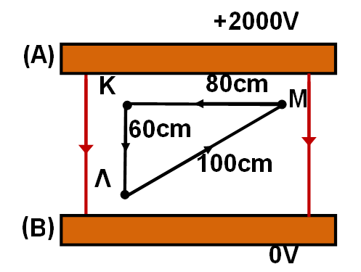

**44.Οι οπλισμοί Α και Β του πυκνωτή του σχήματος, απέχουν απόσταση 100cm και η διαφορά δυναμικού μεταξύ των δυο οπλισμών είναι 2.000V. Σημειακό φορ-τίο + 1μC τοποθετείται στη θέση «Κ» που απέχει από-**

**σταση 20 cm από τον οπλισμό (Α). Να βρείτε το έργο της δύναμης του πεδίου για τη μετακίνηση του φορτίου:**

**α) WΚ🠚Λ β) WM🠚K γ) W Κ🠚Λ🠚Μ🠚Κ**

**100 / 56**

**Ένθετα**

**Κεραυνός**

**Κάθε ένας μας, έχει γίνει μάρτυρας των βίαιων φω-τεινών φαινομένων που παράγονται κατά τη διάρκεια μιας καταιγίδας.**

**Έχουμε παρατηρήσει τις λάμψεις που εμφανίζονται στο συννεφιασμένο ουρανό ή λάμψεις που «ταξιδεύ-ουν» προς τη Γη.**

**Τα φαινόμενα αυτά είναι ηλεκτροστατικά φαινόμενα.**

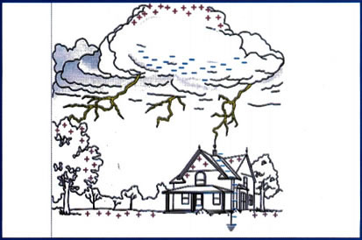

**Εικ. (Α). Η συσσώρευση φορτίου στην επιφάνεια του νέφους επάγει θετικό φορτίο στην επιφάνεια της Γης. (στην επόμενη σελίδα)**

**Κατά τη διάρκεια μιας καταιγίδας τα νέφη εμφανί-ζουν ηλεκτρικά φορτία με το κάτω μέρος τους φορτισμέ-νο συνήθως αρνητικά και το επάνω θετικά (εικ. Α).**

**Το αρνητικό φορτίο που βρίσκεται στη βάση του νέ-φους δημιουργεί με επαγωγή θετικά φορτία στην επι-φάνεια της Γης.**

**Επομένως, εμφανίζεται ένα ηλεκτρικό πεδίο μεταξύ νέφους-Γης.**

**101 / 57**

**Ο ατμοσφαιρικός αέρας είναι ένας μονωτής (διηλεκ-τρικό) που εμποδίζει την κίνηση του ηλεκτρικού φορ-τίου. Εάν όμως η ένταση του πεδίου μεταξύ νέφους-Γης αποκτήσει μεγάλη τιμή (κοντά στα 5🞄106 V/m) ο ατμο-σφαιρικός αέρας γίνεται αγώγιμος (για μερικά μs) με αποτέλεσμα τα ηλεκτρόνια που βρίσκονται στη βάση του νέφους να τον διαπερνούν, και να δημιουργείται ηλεκτρική εκκένωση.**

**Τα ηλεκτρόνια σχηματίζουν μια σφήνα, που ονομά-ζεται «οδηγός», και η οποία ακολουθώντας στρεβλή τροχιά κατευθύνεται προς τη γη, δημιουργώντας ισχυ-ρότατα πεδία.**

**Όταν η μύτη του οδηγού φθάσει σε ύψος μερικών δεκάδων μέτρων από το έδαφος, η εκκένωση που κατε-βαίνει συναντά την ανεχόμενη και κλείνει το κύκλωμα νέφους - εδάφους.**

**Η ανερχόμενη προς το νέφος εκκένωση, δημιουργεί ρεύμα μεγάλης έντασης, 10.000 έως 20.000 Α, το οποίο διαρκεί έως 0,01 ms. Το ανερχόμενο ρεύμα είναι εκείνο που δίνει τη φωτεινή αναλαμπή που βλέπουμε σαν κε-ραυνό.**

**Η διαδρομή, που ακολούθησε η ηλεκτρική εκκένωση έχει εξαιρετικά υψηλή θερμοκρασία που φθάνει τα 30.000 Κ. Η πίεση που επικρατεί στην περιοχή της εκκέ-νωσης δημιουργεί αρχικά ένα κρουστικό κύμα το οποίο σταδιακά μετατρέπεται στο ηχητικό, που ακούμε μετά τη φωτεινή λάμψη.**

**Αλεξικέραυνο**

**Είναι ράβδοι αγώγιμες από χαλκό, οι οποίες τοπο-θετούνται σε υψηλά κτίρια και σε κατάλληλες θέσεις, εξέχουν σε ύψος της κατασκευής, και μέσω αγωγού συνδέονται με τη Γη.**

**Κατά τη διάρκεια ενός κεραυνού οι ακίδες των αλεξι-κέραυνων «έλκουν» λόγω του σχήματος τους και της θέσης όπου βρίσκονται, την ηλεκτρική εκκένωση και «οδηγούν» τα αρνητικά φορτία στο έδαφος, προστατεύ-οντας τη γύρω περιοχή από τον κεραυνό.**

**102 / 57-58**

**Πυκνωτές και ανθρωπινό σώμα**

**Το ανθρώπινο σώμα περιέχει εκατομμύρια επίπε-δων πυκνωτών. Στα νευρικά κύτταρα οι μεμβράνες, λειτουργούν ως μονωτικό υλικό, ξεχωρίζοντας θετικά και αρνητικά ηλεκτρικά φορτία.**

**Οι νευρικές ωθήσεις, ταξιδεύουν μεταξύ του εγκεφά-λου μας και του υπολοίπου σώματός μας μέσω φόρτι-σης και εκφόρτισης αυτών των μικροσκοπικών πυκνω-τών.**

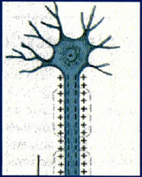

**«Πυκνωτές» νευρικού κυττάρου**

**Οι τυπικές τιμές της χωρητικότητας και της διαφο-ράς δυναμικού ενός από τους μικροπυκνωτές ενός νευρικού κυττάρου αντιστοιχεί στη χωρητικότητα ενός επίπεδου πυκνωτή με εμβαδόν οπλισμού 1 m2 και χωρητικότητα 0,01 F που είναι τεράστια, ενώ η τιμή της έντασης του πεδίου ενός νευρικού κυττάρου είναι της τάξης των 107 Ν/C!!**

**Βενιαμίν Φραγκλίνος**

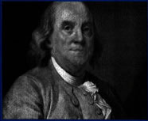 **για την ηλεκτρική δράση στην οποία εξηγεί την παρα-γωγή και μετακίνηση φορτίου καθώς και τη φόρτιση με επαγωγή. Ασχολήθηκε επίσης με την ιδέα της ύπαρξης ενός ηλεκτρικού ρευστού και την αρχή διατήρησης του ηλεκτρικού φορτίου. Ήταν ο πρώτος που πρότεινε τους όρους θετικό και αρνητικό ηλεκτρικό φορτίο.**

**103 / 58**

**Ο Βενιαμίν Φραγκλίνος (1706 -1790), ήταν ο πρώτος Αμερικανός επιστήμο-νας που αναγνωρίστηκε διεθνώς. Το έργο του περιλαμβάνει μεταξύ των άλλων, τη διατύπωση μιας θεωρίας**

**Το βασικό του όμως επίτευγμα ήταν η εφεύρεση του αλεξικέραυνου.**

**Το 1749 ο Φραγκλίνος έκανε την υπόθεση ότι τα σύννεφα είναι ηλεκτρισμένα και ότι η αστραπή είναι μια ταχύτατη απελευθέρωση ηλεκτρικού ρευστού από τα σύννεφα. Καθώς μάλιστα ήταν απόλυτα πεισμένος ότι η αστραπή ήταν ένα ηλεκτρικό φαινόμενο, προειδοποιού-σε στα κείμενά του τους αναγνώστες του ότι οι ψηλοί λόφοι, τα δένδρα και οι καμινάδες, ήταν ιδιαίτερα επικίνδυνοι, διότι δρούσαν σαν προεξοχές, -σαν ακίδες- και μπορούσαν να προκαλέσουν εκφόρτιση των νεφών. Η δράση αυτή των ακίδων ήταν μία από τις πρώτες ανακαλύψεις του Φραγκλίνου, ο οποίος αν και αδυνατούσε να την εξηγήσει πίστευε ότι θα ήταν ιδιαίτερα χρήσιμη στην ανθρωπό­τητα.**

**Εκτελώντας ο ίδιος μια σειρά πειραμάτων παρατή-ρησε και μια άλλη λειτουργία της ακίδας με τη χρήση του αλεξικέραυνου. Το αλεξικέραυνο εκτός του ότι προ-καλούσε εκφόρτιση ενός νέφους, μπορούσε να οδηγή-σει την αστραπή με ασφάλεια στο έδαφος.**

**Ο Φραγκλίνος προσπάθησε να εξηγήσει και την α-πώθηση ανάμεσα σε φορτισμένα σώματα. Για το σκο-πό αυτό πρότεινε την ιδέα της «ηλεκτρικής ύλης» την οποία θεωρούσε ότι αποτελείται από μικρά σωματίδια ικανά να διεισδύσουν στην κοινή ύλη, ακόμη και στα μέ­ταλλα, χωρίς καμιά αισθητή αντίσταση. Η διαφορά ανά-μεσα στην κοινή και στην ηλεκτρική ύλη, οφείλεται στην αμοιβαία έλξη των σωματιδίων της πρώτης και στην αμοιβαία άπωση των σωματιδίων της δεύτερης. Τα σω-ματίδια της ηλεκτρικής ύλης όμως έλκονται από την κοινή ύλη και σκορπίζονται μέσα σ’ αυτή. Μ’ άλλα λό-για η κοινή ύλη είναι ένα σφουγγάρι για το ηλεκτρικό ρευστό. Όταν όμως προστίθεται συνεχώς ηλεκτρική ύλη σ’ ένα σώμα, τότε αυτή δεν μπορεί να μπει μέσα στο σώμα και συγκεντρώνεται στην επιφάνειά του, όπου και σχηματίζει μια ηλεκτρική «ατμόσφαιρα». Το σώμα τότε ηλεκτρίζεται. Ο Φραγκλίνος, με τη θεωρία αυτή της «ηλεκτρικής ατμόσφαιρας» κατάφερε να εξη-γήσει την άπωση ανάμεσα στα θετικά, φορτισμένα σώ-ματα. Η θεωρία του όμως δεν μπορούσε να ερμηνεύσει την άπωση ανάμεσα στα αρνητικά φορτισμένα σώματα.**

**104 / 58-59**

**105 / 59**

**Γενικώς, με τα πειράματά του ο Φραγκλίνος απέδει-ξε ότι τα ηλεκτρικά φαινόμενα δεν είναι αποτελέσματα ανθρώπινων τεχνασμάτων στο εργαστήριο, αλλά από-τελούν μέρος των δραστηριοτήτων της φύσης.**

**106**

**ΠΕΡΙΕΧΟΜΕΝΑ 1ου ΤΟΜΟΥ**

**ΦΥΣΙΚΗ ΓΕΝΙΚΗΣ ΠΑΙΔΕΙΑΣ**

**Β΄ ΛΥΚΕΙΟΥ**

**1. ΔΥΝΑΜΕΙΣ ΜΕΤΑΞΥ ΗΛΕΚΤΡΙΚΩΝ ΦΟΡΤΙΩΝ**

**Εισαγωγικό ένθετο………….. ....... 6**

**1.1 Ο Νόμος Coulomb …………......... 18**

**1.2 Ηλεκτρικό πεδίο., .......... 26**

**1.3 Ηλεκτρική Δυναμική Ενέργεια … .….... 41**

**1.4 Δυναμικό – Διαφορά Δυναμικού… .….... 47**

**1.5 Πυκνωτές ………………….. 55**

**Σ’ αυτή την ενότητα μάθαμε… 67**

**Στρατηγική επίλυσης προβλημάτων 69**

**107**

**Ερωτήσεις – Δραστηριότητες 79**

**Προβλήματα 92**

**Ένθετo: Κεραυνός 101**

**Ένθετo: Αλεξικέραυνο 102**

**Ένθετo: Πυκνωτές και ανθρώπινο σώμα 103**

**Ένθετo: Βενιαμίν Φραγκλίνος 103**

**Βάσει του ν. 3966/2011 τα διδακτικά βιβλία του Δημοτικού, του Γυμνασίου, του Λυκείου, των ΕΠΑ.Λ. και των ΕΠΑ.Σ. τυπώνονται από το ΙΤΥΕ - ΔΙΟΦΑΝΤΟΣ και διανέμονται δωρεάν στα Δημόσια Σχολεία. Τα βιβλία μπορεί να διατίθενται προς πώληση, όταν φέρουν στη δεξιά κάτω γωνία του εμπροσθόφυλλου ένδειξη «ΔΙΑΤΙΘΕΤΑΙ ΜΕ ΤΙΜΗ ΠΩΛΗΣΗΣ». Κάθε αντίτυπο που διατίθεται προς πώληση και δεν φέρει την παραπάνω ένδειξη θεωρείται κλεψίτυπο και ο παραβάτης διώκεται σύμφωνα με τις διατάξεις του άρθρου 7 του Νόμου 1129 της 15/21 Μαρτίου 1946 (ΦΕΚ 1946, 108, Α).**

**Απαγορεύεται η αναπαραγωγή οποιουδήποτε τμήματος αυτού του βιβλίου, που καλύπτεται από δικαιώματα (copyright), ή η χρήση του σε οποιαδήποτε μορφή, χωρίς τη γραπτή άδεια του Υπουργείου Παιδείας, Θρησκευμάτων, Πολιτισμού & Αθλητισμού / ΙΤΥΕ -ΔΙΟΦΑΝΤΟΣ.**